建设项目环境影响报告表
（污染影响类）

项目名称：年产1900吨豆制品建设项目
建设单位（盖章）： 新田县千山龙食品有限公司
编制日期： 2021年4月

中华人民共和国生态环境部制
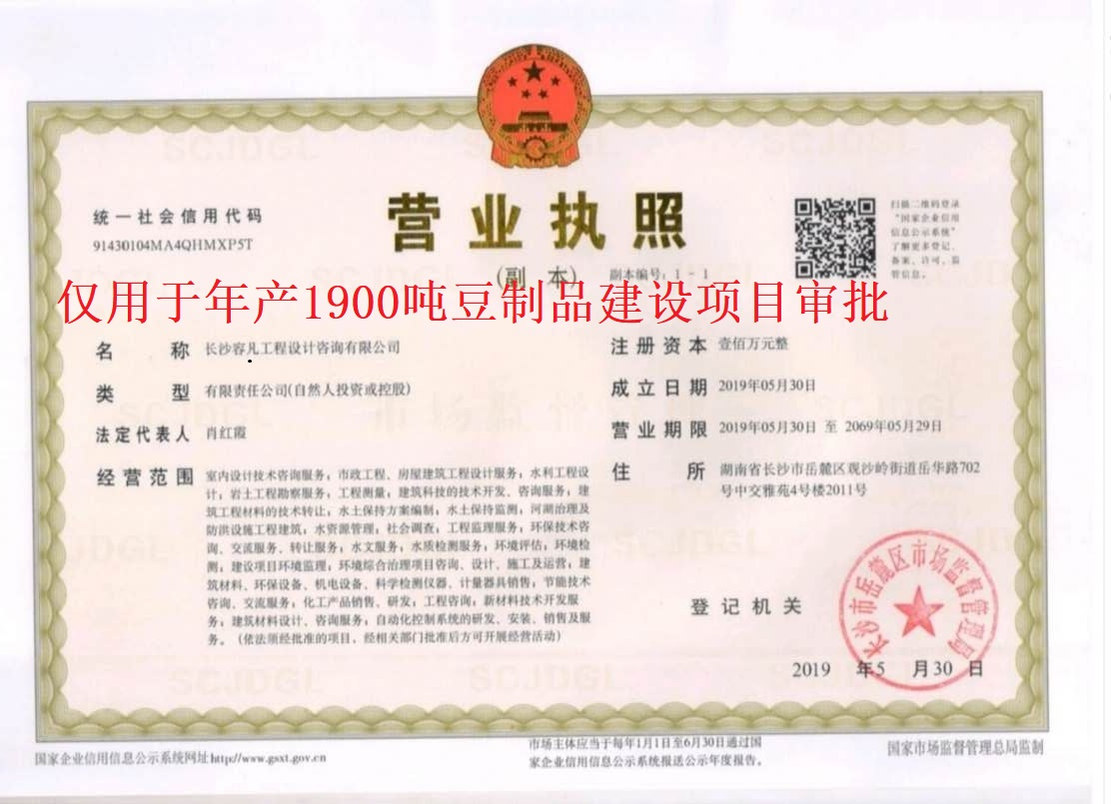
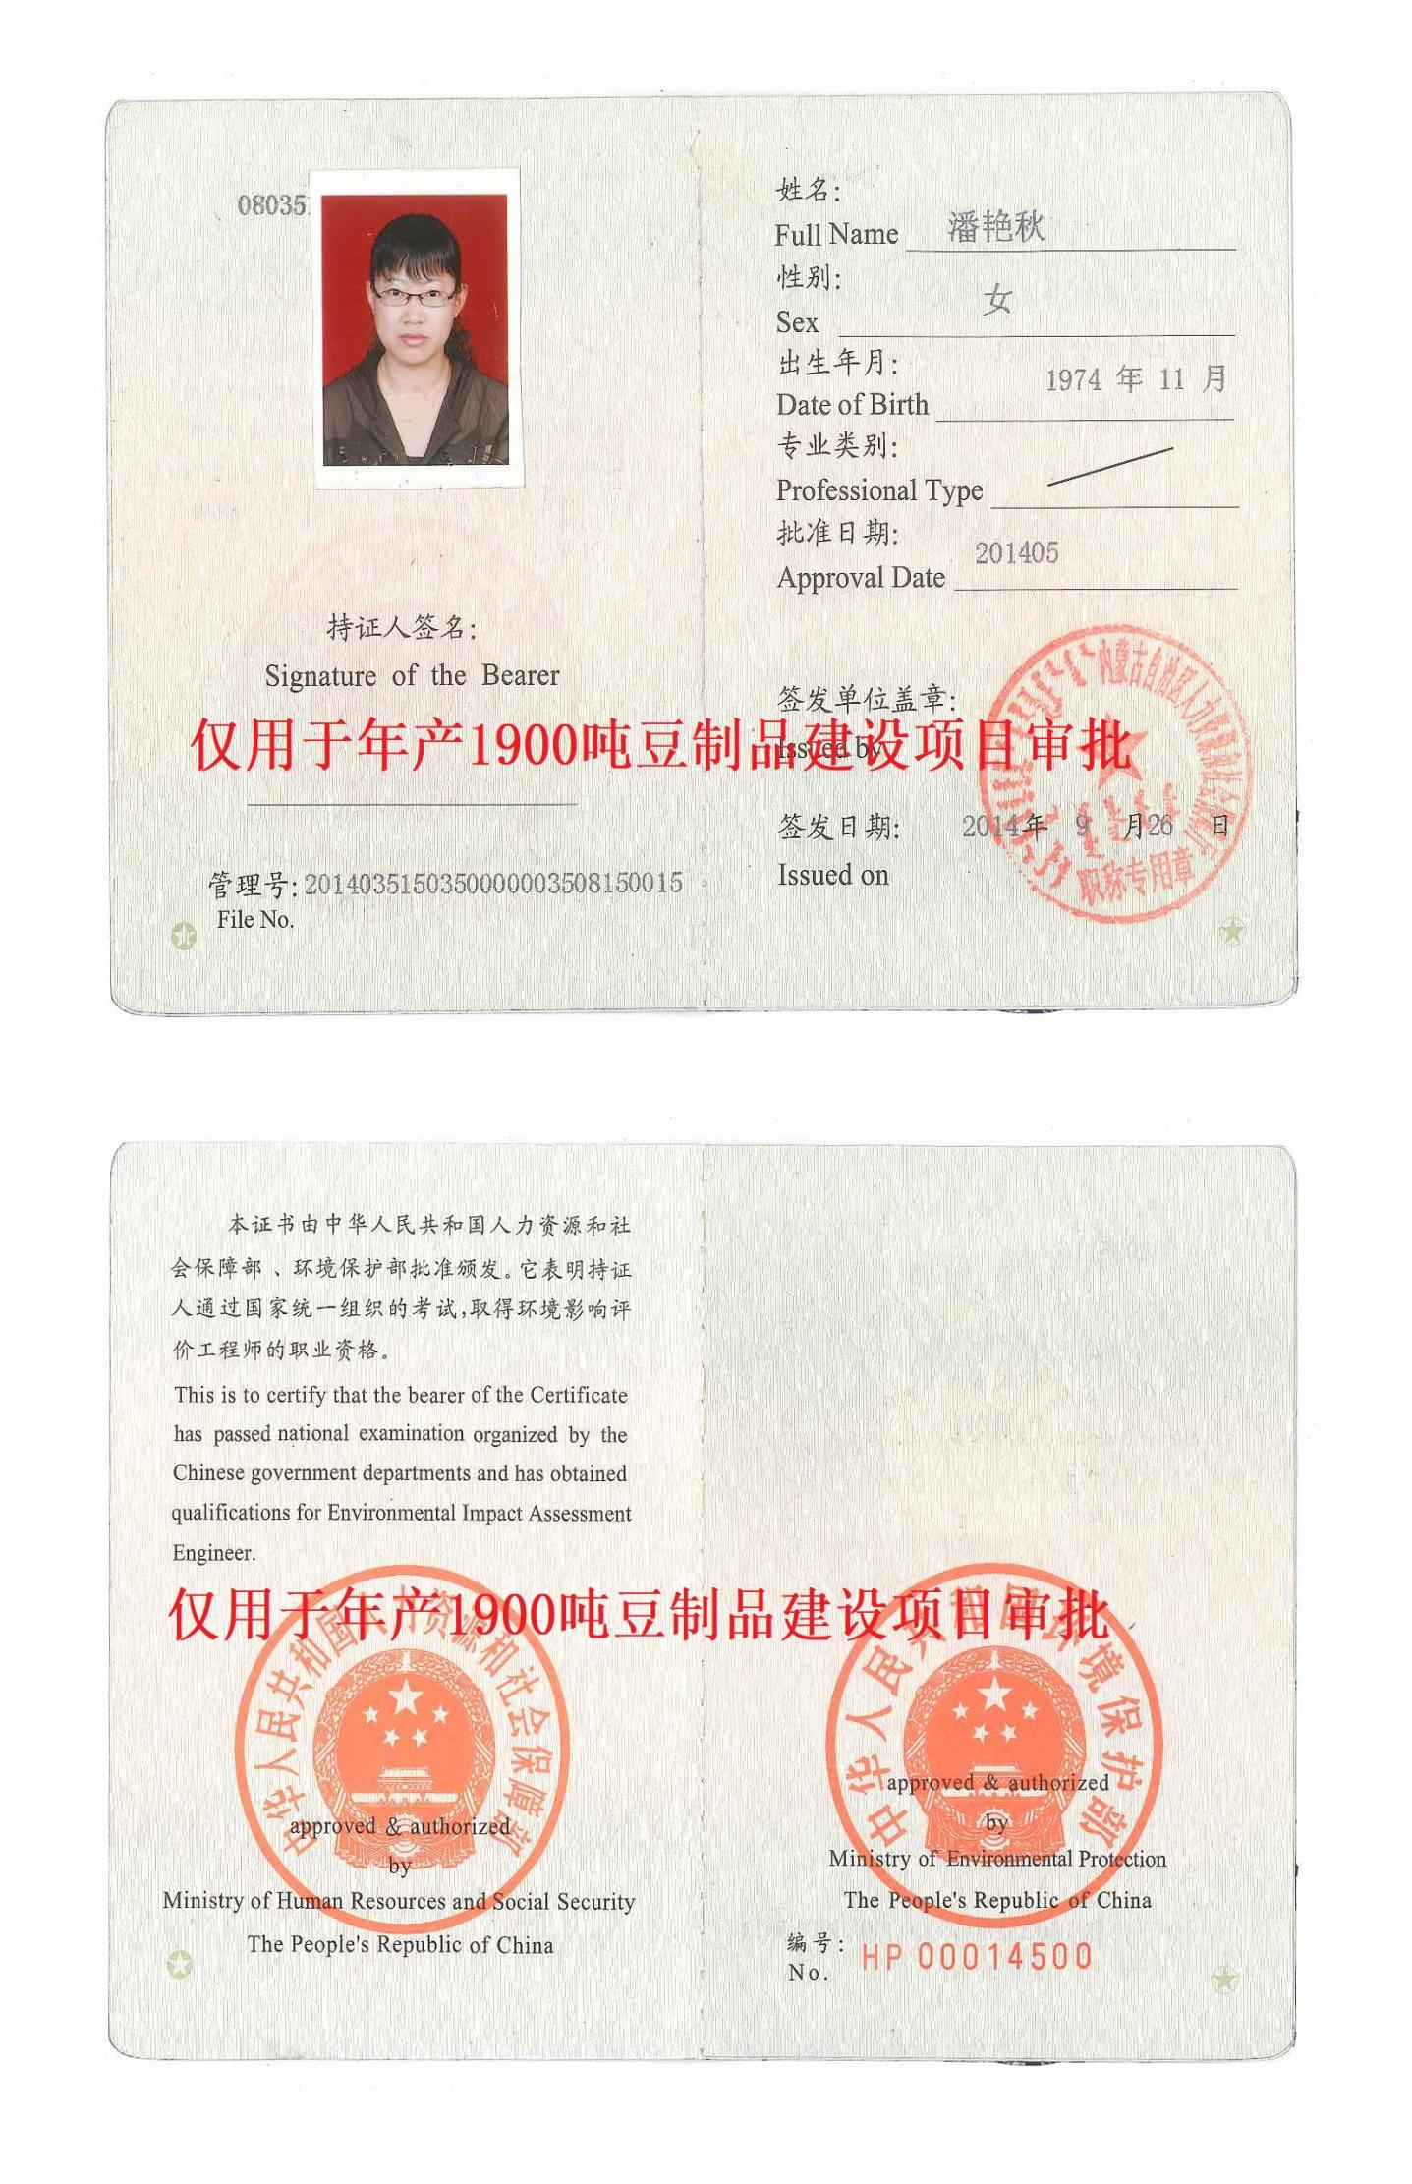
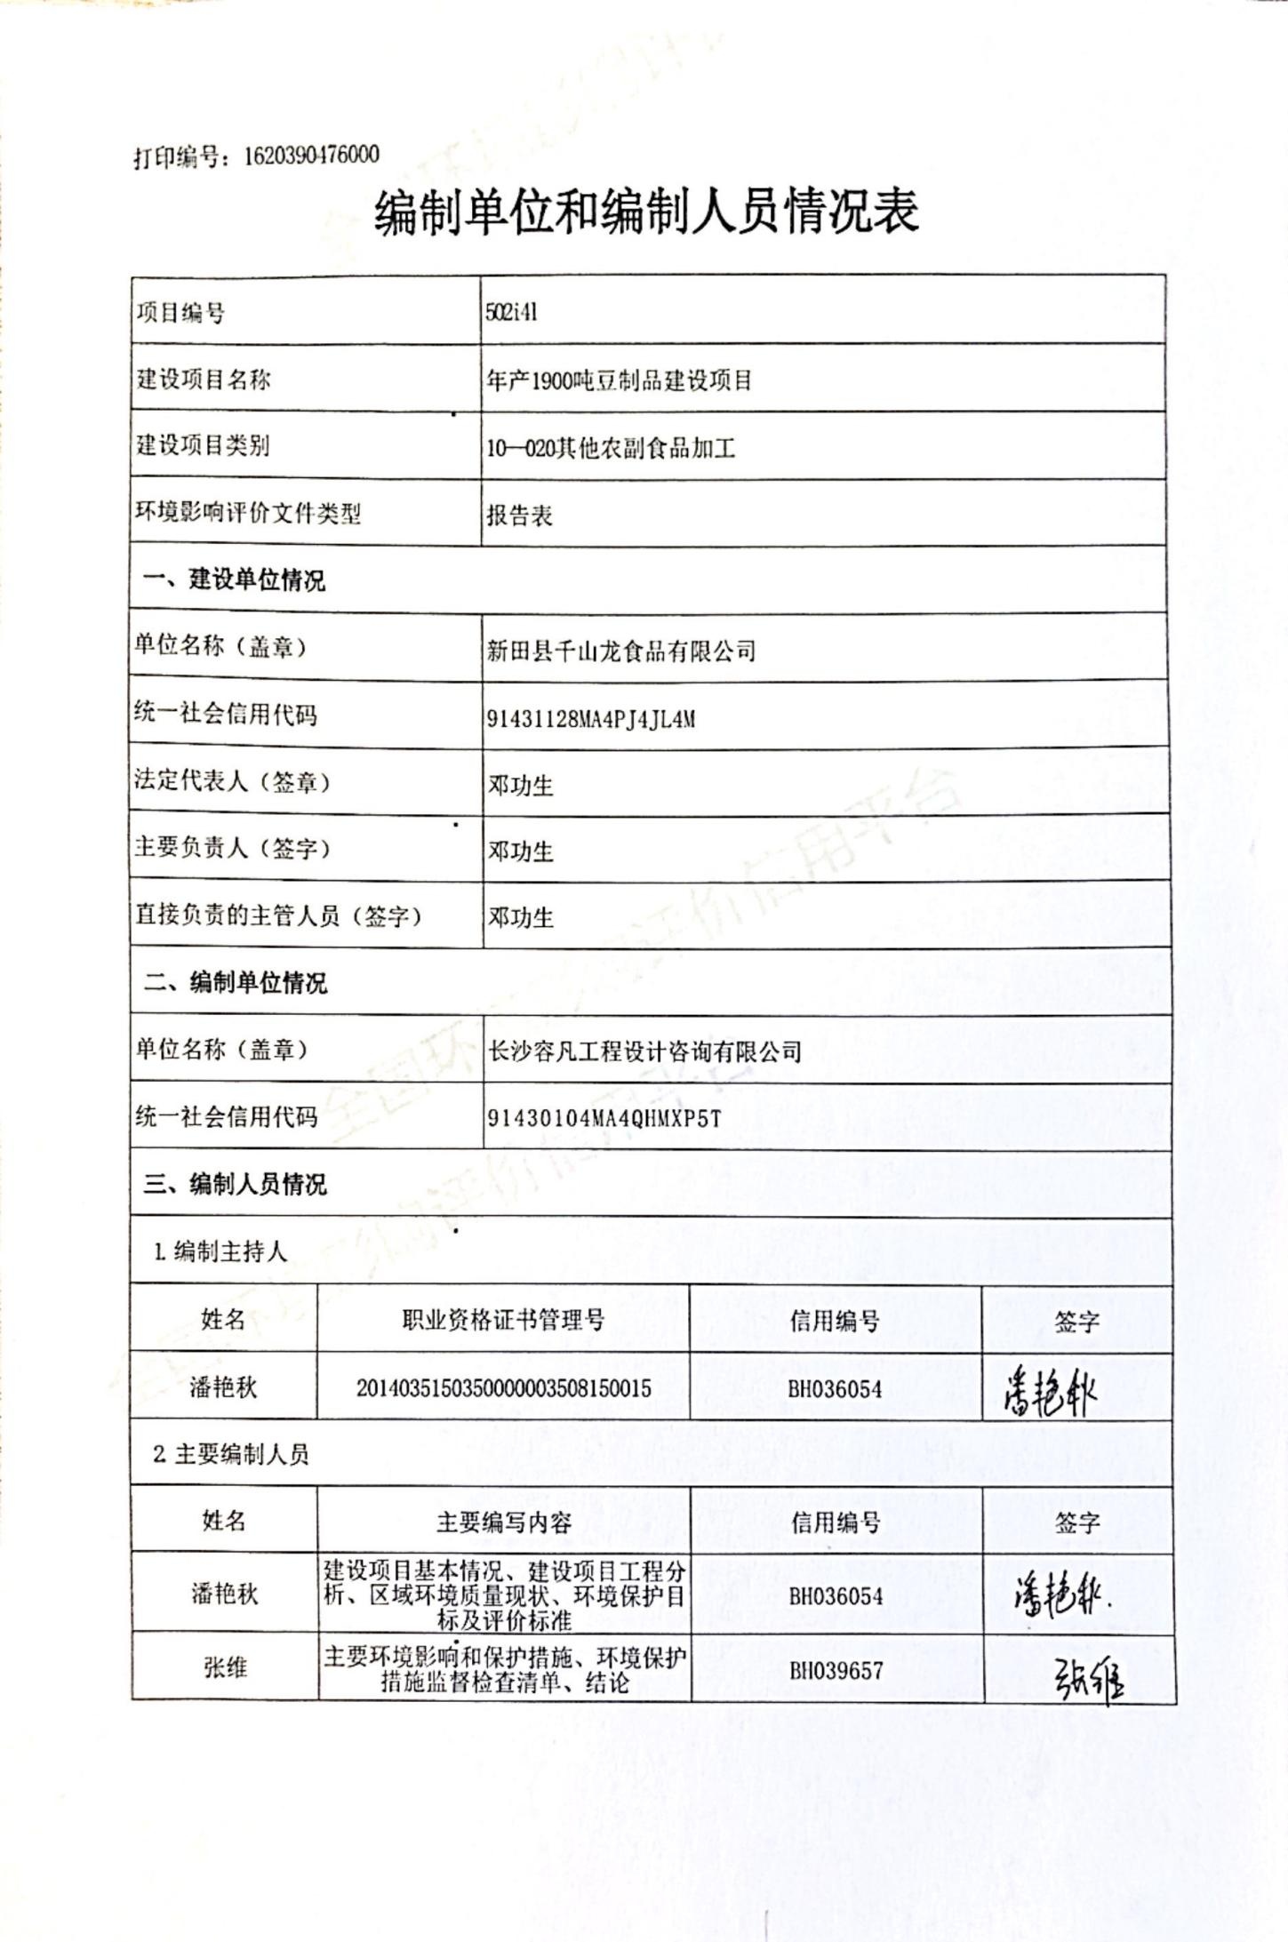
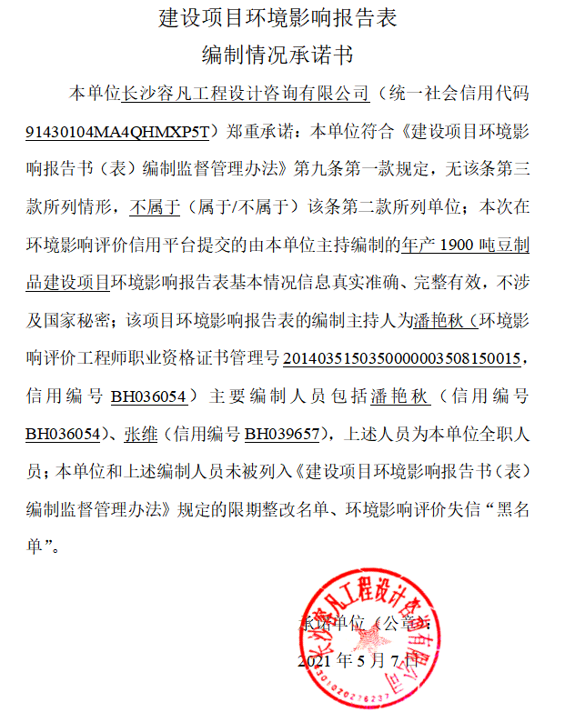
目录
一、 建设项目基本情况 1
二、建设项目工程分析 4
三、区域环境质量现状、环境保护目标及评价标准 21
四、主要环境影响和保护措施 28
五、环境保护措施监督检查清单 56
六、 结论 58
附表 60
附表：
附表1：建设项目污染物排放量汇总表
附表2：建设项目大气环境影响评价自查表
附表3：建设项目地表水环境影响评价自查表
附表4：建设项目环境风险评价自查表
附表5：建设项目土壤环境影响评价自评表
附表6：建设项目基础信息表
附件：
附件1：环评委托书
附件2：营业执照
附件3：项目租赁协议
附件4：项目检测报告
附图：
附图1：项目所在地理位置图
附图2：项目详细地理位置示意图
附图3：项目环境保护目标图
附图4：项目引用的水环境质量监测布点图
附图5：项目声环境监测布点图
附图6：项目现场照片图
附图7：新田县生态红线图
附图8：项目总平面示意图

建设项目基本情况
建设项目名称 | 年产1900吨豆制品建设项目
项目代码 | /
建设单位联系人 | 邓功生 | 联系方式 | 18942583053
建设地点 | 湖南 省（自治区） 永州 市 新田 县（区） 大坪塘 乡（街道） 小明路村 （具体地址）
地理坐标 | （ 112 度 20 分 10.94097 秒， 25 度 50 分 55.96061 秒）
国民经济  行业类别 | C1392豆制品制造 | 建设项目  行业类别 | 十、农副食品加工业20.其他农副食品加工139-不含发酵工艺的淀粉、淀粉糖制造；淀粉制品制造；豆制品制造以上均不含单纯分装的
建设性质 | 新建（迁建）  改建  扩建  技术改造 | 建设项目申报情形 | 首次申报项目  不予批准后再次申报项目  超五年重新审核项目  重大变动重新报批项目
项目审批（核准/备案）部门（选填） | / | 项目审批（核准/备案）文号（选填） | /
总投资（万元） | 600 | 环保投资（万元） | 35
环保投资占比（%） | 5.83 | 施工工期 | 预计2022年6月投产
是否开工建设 | 否  是： | 用地（用海）面积（m²） | 10000
专项评价设置情况 | 无
规划情况 | 无
规划环境影响评价情况 | 无
规划及规划环境影响评价符合性分析 | 1、选址合理性分析  （1）规划符合性  本项目位于湖南省永州市新田县大坪塘小明路村，本项目用地不在城区规划范围内，不占用基本农田，附近区域无自然保护区、世界文化和自然遗产及等需要特殊保护的生态敏感区，无风景名胜区、森林公园、地质公园、重要湿地等重要生态敏感区，因此选址合理。  （2）周边环境功能区划  项目拟建区域环境质量现状良好，有较大的环境容量；各污废物均得到妥善处理，做到达标排放或综合利用，排放的污染物符合区域总量控制要求；环境影响预测分析表明，本工程实施后，正常生产情况下项目对地表水环境、环境空气和声环境影响不大，满足相应的环境质量要求；且项目从生产原料到生产工艺潜在的环境风险小。  2、产业政策符合性  （1）国家产业政策分析  本项目为豆制品制造，根据中华人民共和国国家发展和改革委员会令第29号公布的《产业结构调整指导目录（2019年本）》，本项目不属于目录中鼓励类和限制类，不属于淘汰项目，属允许类项目。项目用地不属于《禁止用地项目目录（2012年本）》和《限制用地项目目录（2012年本）》所规定的用地类型，因此项目建设符合国家产业政策。
其他符合性分析 | 1、与“三线一单”相符性分析  根据《关于以改善环境质量为核心加强环境影响评价管理的通知》（环评[2016]150号）：“为适应以改善环境质量为核心的环境管理要求”，切实加强环境影响评价（以下简称环评）管理，落实“生态保护红线、环境质量底线、资源利用上线和环境准入负面清单”（以下简称三线一单）约束。  表1-1 项目与“三线一单”相符性分析  由上表可知，本项目不在生态敏感区保护范围内，符合《关于以改善环境质量为核心加强环境影响评价管理的通知》（环评[2016]150号）。  综上，项目建设不存在明显限制因素，选址合理。
  序号 | 三线一单 | 相符性分析
  1 | 生态保护红线 | 本项目不位于新田县生态保护红线范围内，详见附图7
  2 | 环境质量底线 | 根据现状监测结果可知，项目所在区域大气、地表水、声等环境质量能够满足相应功能区划要求。在严格落实各项污染防治措施的前提下，本项目的建设对周边环境影响较小，建成后不会突破当地环境质量底线
  3 | 资源利用上线 | 项目所在地不属于资源、能源紧缺区域，不会超过资源利用上线
  4 | 环境准入负面清单 | 该行业不属于当地环境准入负面清单行业内容

二、建设项目工程分析
建设内容 | 1、项目工程概况  1.1 工程概况  项目名称：年产1900吨豆制品建设项目；  建设单位：新田县千山龙食品有限公司；  占地面积：10000平方米（15亩）；  项目性质：新建；  项目投资：600万元，环保投资35万元；  2.2总平面布置  根据附图8项目平面布置图可知，项目建设包括1栋燃料仓库、1栋锅炉房和1栋生活楼。  生产厂房位于厂区南侧，燃料仓库位于厂区北侧偏东，锅炉房位于厂区北侧偏西，生活楼位于燃料仓库东南侧；废气排放口设在下风向的东南角，一般固体废物暂存间位于厂房内，远离生活区，避免对生活区造成影响。  2.3工程内容及规模  本项目租用湖南省永州市新田县大坪塘小明路村的集体土地进行建设，新建1栋生产厂房、1座锅炉房、1座燃料堆场、1栋生活楼以及1座配电室等构筑物机配套的环保设施。本项目工程内容包括主体工程，辅助工程，公用工程及环保工程，项目主要建筑物见表2-1，具体建设内容见表2-2。  表2-1 第一期项目建（构）筑物一览表  表2-2 项目建设内容及规模  2.4主要产品方案  表2-3 项目主要产品及产量  2.5主要原辅材料及能源动力  项目生产所用原辅材料具体详见下表，本项目所需原材料全部为外购，项目生产过程需要用到机械动能及热能，本评价要求项目采用清洁能源，所用能源为电和蒸汽。  表2-4 现有项目主要原辅材料及能耗一览表  原辅材料化学性质：  大豆蛋白专用消泡剂XPM-120外观为乳白色粘稠液体，活性成分为改性聚硅氧烷、特种乳化剂、稳定剂。大豆蛋白加工过程中，由于特殊的生产工艺，使得浆液起泡速度快、起泡量大而泡极细小，本品具有消泡速度快、抑泡能力强、效率高用量少，无毒、无害、无腐蚀及副作用等特点；是对大豆蛋白加工、豆制品加工的最佳消泡剂。  84消毒液（Ⅱ型）是主要用于环境和物体表面消毒剂，含有强力去污成份，可杀灭大肠杆菌，适用于家庭，宾馆，医院，饭店及其它公共场所的物体表面消毒。  2.6生产设备  项目主要生产设备详见下表。  表2-5 项目主要生产设备一览表  3、公用工程  3.1给、排水  （1）给水  本项目用水环节主要为生产用水和员工生活用水，由沿路铺设的市政供水管网提供。  ①生活用水  项目建成后员工定员30人，员工均在厂内食宿。根据《湖南省用水定额》（DB43/T 388-2014），员工用水量计为160L/人·d，年生产天数为300天，则项目生活用水量（包括食堂用水）为4.8t/d，1440t/a。  ②生产用水  生产用水主要包括豆皮生产过程豆粕粉配置用水、大豆清洗用水、大豆浸泡用水、磨浆用水、设备清洗用水、地面清洗用水、锅炉用水、软水机制备软水用水和碱液喷淋用水，其中锅炉用水使用自制软水。  豆皮生产过程豆粕粉配置用水：按业主提供的配方比例，加入2%的食盐、15%的水一起搅拌混合成团。豆粕粉年用量为900吨，则该部分食盐用量为18吨、水用量为135吨。  大豆清洗用水：大豆年使用量约2102吨，先人工去杂，去除可能的小石子和虫蛀大豆等，产生废豆子约为原料的1%约21.02t/a；经除杂后原料量为2080.98t/a进入滚筒式炒锅进行烘干，此过程烘干蒸发去除黄豆中的水分，蒸发的水分约为原料的3%约62.43吨；经烘干后的原料量为2018.55t/a进入经脱皮机进行去皮，产生碎豆废豆皮豆粉约为原料的10%约201.86吨，故进入清洗工序的原料实际约为1816.69吨，大豆与水的比例约为1：2，项目大豆的消耗量为6.06t/d（1816.69t/a），则清洗黄豆水量为12.11t/d（3633.38/a）。  大豆浸泡用水：大豆磨浆前，需要用水进行浸泡，浸泡池内的大豆与水的比例约为1：2，进入浸泡工序的原料实际约为1816.69t/a，则注水量为12.11t/d（3633.38/a），大豆浸泡后浸泡水直接进入磨浆工序12.11t/d（3633.38/a）。  磨浆用水：磨浆工序大豆与水的比例约为1：5，进入浸泡工序的原料实际约为1816.69t/a，则磨浆需用水30.28t/d、9083.45t/a，项目大豆浸泡水直接进入磨浆工序约12.11t/d（3633.38/a），则磨浆工序需供水18.17t/d（5450.07t/a）。  设备清洗用水：项目生产设备每天需清洗一次，每次设备清洗用水量约为2t/d、400t/a。  地面清洁用水：本项目车间每天拖地1次，车间用水主要为冲洗拖把用水，平均用量约0.3t/次，即地面清洁用水为90t/a。  锅炉用水：项目设置1台10t/h、1台2t/h（备用）生物质锅炉，日运行18小时，类比其它项目，锅炉用水用水定额为1.05t水/t-蒸汽，项目年需蒸汽量约40000吨，则锅炉启动用水量约42000t。生产过程烘干、提皮采用间接蒸汽加热，蒸汽冷凝后回流循环使用，本项目锅炉排污取2%，管道汽水损失一般为3%；煮浆和回润工序采用直接加热，项目年煮浆10082.63吨，根据业主提供资料，煮浆部分使用蒸汽量约2400t/a，该部分蒸汽直接通入煮浆罐进行加热，全部损耗不循环使用，一部分蒸汽（约480t/a）随着加热而损耗蒸发，其余全部损耗（约1920t/a）进入煮浆罐液化为水；根据业主提供资料，回润工序大约需蒸汽量50t/a，一部分被产品吸收，一部分液化为水，烘干后的腐竹含水率大约为10%，经回润后含水率增至12%，则回润工序1000吨产品吸收的蒸汽量为：1000*（1-10%）/（1-12%）-1000=22.73吨，故产生蒸发水量为27.27吨。锅炉共损耗软水量为：（42000*2%）+（42000*3%）+（2400*1.05）+（50*1.05）=4672.5吨，则需补充水量为15.58t/d（4672.5t/a）。  碱液喷淋用水：项目锅炉烟气采用碱液喷淋进行处理，用水量为1t/h（2400t/a），喷淋用水循环使用，消耗后定期补充，消耗量为用水的10%，即240t/a。  锅炉需补充水量为15.58t/d（4672.5t/a），采用自制纯化水，项目软水制备效率为80%，则新鲜水用量为19.47t/d（5840.63t/a）。锅炉首次启动需用水42000吨/首次，故软水机制备需新鲜水52500吨/首次。  综上所述，项目生产用水用量为19422.46t/a，生活用水为1440t/a，总用水量为20862.46t/a。锅炉首次启动用水量为42000吨，需软水机制备用新鲜水52500吨，该用水不计入项目每年总用水量中。  （2）排水  ①生活污水  生活污水产生系数以0.8计，则产生的生活污水量（包括食堂废水）为3.84t/d（1152t/a）。食堂废水经隔油池处理后进入化粪池，生活污水经化粪池处理后与食堂废水一起作为农肥用于菜地施肥。  ②生产废水  项目生产废水主要包括大豆清洗废水、设备清洗废水、地面清洗废水、碱液喷淋废水、锅炉排污水和软水净化机产生的浓水。  大豆清洗废水：清洗废水产生系数以0.8计，则产生的大豆清洗废水量为9.69t/d（2906.704t/a），排入厂区污水处理站处理后用于周边农田施肥。  设备清洗废水：项目生产设备每天需清洗一次，每次设备清洗用水量约为2t/d、400t/a，清洗废水产生系数以0.8计，则产生的设备清洗废水量约1.07t/d、320t/a，排入厂区污水处理站处理后用于周边农田施肥。  地面清洁废水：地面清洁采用拖把湿拖，地面清洁后废水大部分蒸发，只有少量洗拖把废水产生，本项目地面清洁用水为0.3t/d、90t/a，清洗废水产生系数以0.8计，则产生的地面清洗废水量约0.24t/d、72t/a，排入厂区污水处理站处理后用于周边农田施肥。  碱液喷淋废水：碱液喷淋废水循环使用不外排，消耗后定期补充。  锅炉损耗及排污水：项目锅炉首次启动需用水42000吨，蒸汽冷凝后回流循环使用，本项目锅炉排污取2%，管道汽水损失一般为3%，煮浆和回润工序采用直接加热，煮浆工序蒸汽一部分进入豆浆（2449.92t/a），一部分蒸发损耗（约480t/a），回润工序一部分进入产品（约1920t/a），一部分化为蒸汽水（27.27t/a），在回润房内设置排水导流沟，收集后用于厂区周边绿化。则锅炉和回润排污水量总计约8.575t/d、2572.5t/a，锅炉损耗量约7t/d（2100t/a）。锅炉排污水用于项目厂区周边绿化。首次启动需软水42000吨/首次，故软水机制备需新鲜水52500吨/首次，产生10500吨/首次排污水，用于周边绿化。  软水净化机产生的浓水：本项目锅炉用水需使用软水，共计15.58t/d（4672.5t/a），项目软水制备效率为80%，则新鲜水用量为19.47t/d（5840.63t/a），则产生浓水约3.89t/d，1168.13t/a。排污水属于清净下水，用于周边绿化。  项目水平衡图如下所示：  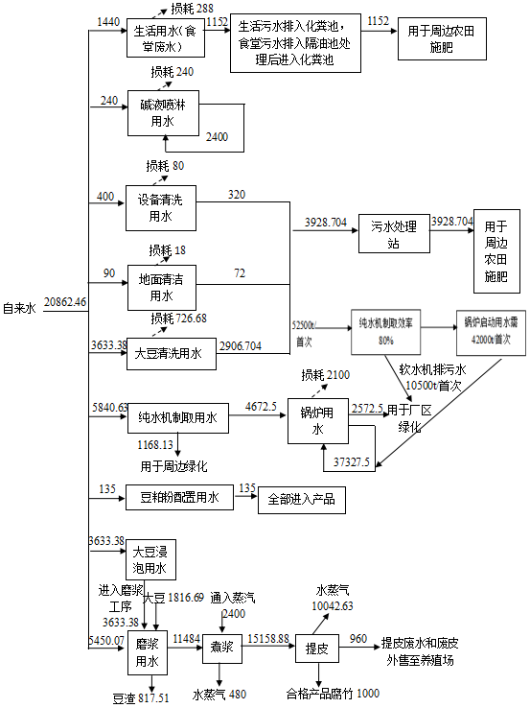  图2-1 项目水平衡图（t/a）  2、劳动定员及工作制度  项目总工作人员数为30人，工作制为每天2班，每班工作9小时，一天工作18小时，全年工作5400小时；锅炉年运行300天，每天运行时间为18小时，全年工作5400小时。项目设职工宿舍及食堂等。  3、供电  项目供电由当地供电系统提供，从当地引入10KV供电线路，经变压器变压为380V、220V电压供电。输电线路，地表选用架空线或架空绝缘线路输电。项目年用电量约为30万kwh/a。  4、供热  本项目煮浆、烘干、提皮和回润过程需要用到蒸汽，所需蒸汽量约4万吨，生物质年耗量为1万吨，由自建的10t/h和2t/h（备用）的生物质蒸汽锅炉提供，锅炉日运行18h（5400t/a）。  5、消防  办公生活区按建筑灭火器配置规范规定设置推车式、手提式磷酸盐干粉灭火器。  6、能源  项目能源主要使用电能和生物质能，为清洁能源。
  厂房 |  | 占地面积（m²） | 建筑面积（m²） | 层数（F） | 高度
  1栋厂房（总占地面积为7000m²） | 腐竹车间1 | 1800 | 1800 | 1栋厂房共1F | 1栋厂房高6m
  1栋厂房（总占地面积为7000m²） | 周转区 | 280 | 280 | 1栋厂房共1F | 1栋厂房高6m
  1栋厂房（总占地面积为7000m²） | 腐竹车间2 | 1920 | 800 | 1栋厂房共1F | 1栋厂房高6m
  1栋厂房（总占地面积为7000m²） | 豆皮车间 | 600 | 600 | 1栋厂房共1F | 1栋厂房高6m
  1栋厂房（总占地面积为7000m²） | 烘干房 | 420 | 420 | 1栋厂房共1F | 1栋厂房高6m
  1栋厂房（总占地面积为7000m²） | 回潮房 | 300 | 300 | 1栋厂房共1F | 1栋厂房高6m
  1栋厂房（总占地面积为7000m²） | 包装房 | 300 | 300 | 1栋厂房共1F | 1栋厂房高6m
  1栋厂房（总占地面积为7000m²） | 腐竹原料仓库1个 | 200 | 200 | 1栋厂房共1F | 1栋厂房高6m
  1栋厂房（总占地面积为7000m²） | 腐竹成品仓库2个 | 500 | 500 | 1栋厂房共1F | 1栋厂房高6m
  1栋厂房（总占地面积为7000m²） | 豆皮原料仓库1个 | 150 | 150 | 1栋厂房共1F | 1栋厂房高6m
  1栋厂房（总占地面积为7000m²） | 豆皮成品仓库1个 | 300 | 300 | 1栋厂房共1F | 1栋厂房高6m
  1栋厂房（总占地面积为7000m²） | 包材库 | 122 | 122 | 1栋厂房共1F | 1栋厂房高6m
  1栋厂房（总占地面积为7000m²） | 一般固废暂存间 | 8 | 8 | 1栋厂房共1F | 1栋厂房高6m
  1栋厂房（总占地面积为7000m²） | 办公室 | 100 | 100 | 1栋厂房共1F | 1栋厂房高6m
  锅炉房 |  | 1500 | 1500 | 1 | 6
  燃料堆场 |  | 2000 | 2000 | 1 | 6
  生活区 |  | 300 | 300 | 1 | 5
  生活垃圾房 |  | 40 | 40 | 1 | 3
  类别 | 工程内容 |  | 建设内容及规模 | 备注
  主体工程 | 1栋1F | 腐竹车间1 | 腐竹车间，包括脱皮机、振动筛、浸泡池、磨浆机、煮浆罐、腐竹槽，建筑面积1800m²，高6m | 新建，钢结构
  主体工程 | 1栋1F | 周转区 | 暂时用于成品和半成品的放置，建筑面积为280m² | 新建，钢结构
  主体工程 | 1栋1F | 腐竹车间2 | 腐竹车间，脱皮机、浸泡池、磨浆机、煮浆罐、腐竹槽等，建筑面积1920m²，高6m | 新建，钢结构
  主体工程 | 1栋1F | 豆皮车间 | 豆皮车间，包括搅拌机组、豆皮膨化机、整切机、包装机等，建筑面积600m²，高6m | 新建，钢结构
  主体工程 | 1栋1F | 烘干房 | 6个烘干房，腐竹和豆皮产品共用，建筑面积总计480m² | 新建，钢结构
  主体工程 | 1栋1F | 回潮房 | 3个回潮房，建筑面积总计300m² | 新建，钢结构
  主体工程 | 1栋1F | 包装房 | 3个包装房，建筑面积总计300m² | 新建，钢结构
  主体工程 | 锅炉房 |  | 锅炉房，共设置两台锅炉，型号分别为10t/h和2t/h，其中2t/h的锅炉为备用，建筑面积为1500m² | 新建，钢结构
  辅助工程 | 办公区 |  | 建筑面积100m² | 新建，钢结构
  辅助工程 | 生活区 |  | 建筑面积300m² | 新建，钢结构
  公用工程 | 供水 |  | 市政供水 | 新建
  公用工程 | 供电 |  | 附近电网供电 | 新建
  环保工程 | 废水治理 |  | 生产废水经自建60t/d污水处理站处理后用于菜地浇灌，生活污水经化粪池处理后用作菜地施肥；食堂废水经隔油池处理后进入化粪池一起用于周边农田施肥 | 新建
  环保工程 | 废气治理 |  | 生物质锅炉烟气经碱液喷淋处理后40m烟囱排放；滚筒式炒锅燃料燃烧烟尘经旋风除尘+布袋除尘处理后通过15m排气筒排放；脱壳粉尘采用关闭车间门窗，降低无组织排放，同时定期打扫车间地面沉降的粉尘等措施；生产车间恶臭气体采取加强通风措施；污水处理站恶臭气体采用各水池加盖密闭、加强绿化等措施 | 新建
  环保工程 | 噪声治理 |  | 厂房均为封闭式厂房，噪声设备减振、降噪等措施 | 新建
  环保工程 | 固废治理 |  | 一般工业固体废物暂存间（8m²），位于1栋车间。项目脱壳豆皮、磨浆豆渣、提皮工序产生的剩余浆液收集后卖给养殖户用作饲料；废包装材料、污水处理站污泥、大豆除杂废物和生活垃圾统一收集后交由当地环卫部门清运处理；废树脂经收集后交由供应厂家回收处理；脱硫石膏经收集后外运给砖厂制砖 | 新建
  储运工程 | 原料仓库和成品仓库 |  | 设置2个原料仓库、3个成品仓库，具体位置见附图，建筑面积总计1150m² | 新建
  储运工程 | 包材库 |  | 设置2个包材库，1个位于包装房旁，1个位于豆皮车间，建筑面积总计122m²
  储运工程 | 燃料堆场 |  | 位于厂区北侧，建筑面积为2000m² | 新建
  序号 | 产品名称 | 年产量 | 包装规格 | 包装方式 | 最大贮存量
  1 | 腐竹 | 1000吨 | 0.5kg/袋 | 食品袋 | 13吨
  2 | 豆皮 | 900吨 | 0.5kg/袋 | 食品袋 | 10吨
  序号 | 原料名称 | 消耗量 | 单位 | 备注
  1 | 大豆 | 2102 | 吨/年 | 外购，腐竹生产原料
  2 | 豆粕粉（大豆蛋白粉） | 900 | 吨/年 | 外购，豆皮生产原料
  3 | 食盐 | 18 | 吨/年 | 外购，豆皮生产辅料
  4 | 大豆蛋白专用消泡剂 XPM-120 | 1 | 吨/年 | 外购，腐竹生产辅料
  5 | 84消毒剂 | 1 | 吨/年 | 外购，用于车间消毒
  6 | 包装袋 | 10 | 吨/年 | 外购，用于包装
  7 | 生物质成型颗粒燃料 | 10000 | 吨/年 | 外购
  8 | 木材 | 90 | 吨/年 | 外购
  能耗
  9 | 水 | 20862.46 | 吨/年 | 市政供水，水的年用量
  10 | 水 | 52500 | 吨 | 市政供水，锅炉启动水需42000，软水机制取软水的效率为80%
  11 | 电 | 30 | 万kwh/年 | 市政电网
  12 | 蒸汽 | 40000 | 吨/年 | 由项目锅炉供热
  序号 | 设备 |  | 规格型号 | 数量（台/套） | 备注
  1 | 腐竹车间生产线 | 滚筒式炒锅 | / | 1台 | 黄豆烘干
  2 | 腐竹车间生产线 | 旋风除尘 | / | 1套 | 烟尘处理
  3 | 腐竹车间生产线 | 布袋除尘 | / | 1套 | 烟尘处理
  4 | 腐竹车间生产线 | 黄豆脱机 | 6FT-PB8 | 2台 | 黄豆脱皮
  5 | 腐竹车间生产线 | 振动筛 | / | 1台 | 将脱皮后的黄豆和豆皮分开
  6 | 腐竹车间生产线 | 磨浆机组 | SZ-I2 | 2套 | 黄豆研磨成浆
  7 | 腐竹车间生产线 | 煮浆罐 | / | 10个 | 煮浆
  8 | 腐竹车间生产线 | 腐竹成型槽 | / | 10条 | 成型
  9 | 腐竹车间生产线 | 包装机 | / | 3台 | 包装
  10 | 腐竹车间生产线 | 提升机 | / | 4台 | 提升
  11 | 豆皮车间生产线 | 搅拌机 | HHCL200-D | 1台 | 搅拌
  12 | 豆皮车间生产线 | 豆皮膨化机 | DP-100型 | 10台 | 豆皮膨化
  13 | 豆皮车间生产线 | 整切机 | FC-304 | 1台 | 切片
  14 | 豆皮车间生产线 | 塑料薄膜封口机 | 90型卧式 | 1台 | 包装
  15 | 烘干 | 烘干房 | / | 6个 | 烘干，腐竹和豆皮烘干共用
  16 | 散热 | 蒸汽散热器 | / | 6个 | 蒸汽散热
  19 | 供热 | 生物质蒸汽锅炉 | 2t/h | 1台 | 用于烘干、拉皮、煮浆和回润房供热，一用一备
  20 | 供热 | 生物质蒸汽锅炉 | 10t/h | 1台 | 用于烘干、拉皮、煮浆和回润房供热，一用一备
  21 | 供热 | 软化器 | / | 1台 | 软水制备
  22 |  | 碱液喷淋装置 | / | 1台 | 烟尘处理
  23 | / | 水泵 | / | 30个 | /
工艺流程和产污环节 | 2、工艺流程简述：  2.1施工期工艺流程及产污节点  本项目施工期工艺流程如下图所示：  图2-2 施工期工艺流程及产污节点图  2.2营运期工艺流程及产污节点  主要生产工艺流程如下：  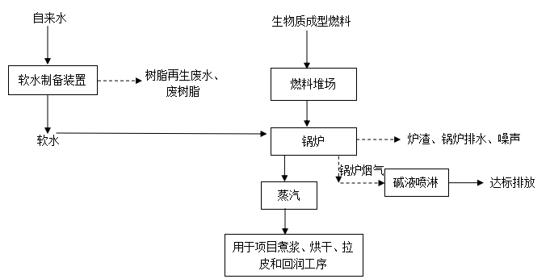  图2-3 锅炉运行工艺流程及产污节点图  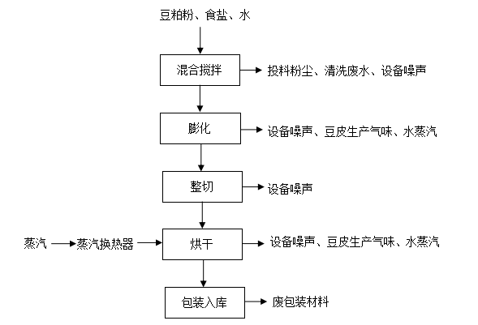  图2-4 豆皮生产工艺流程及产污节点图  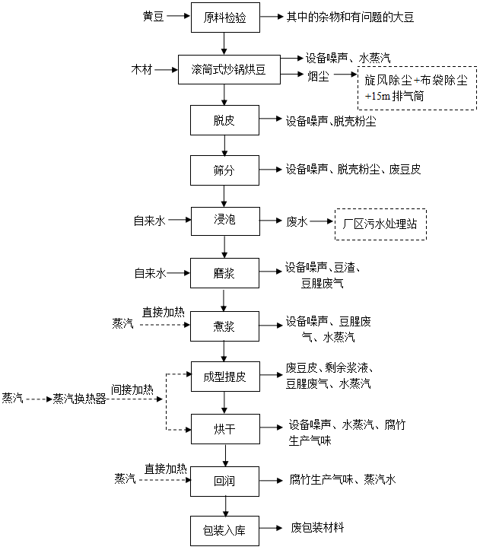  图2-5 腐竹生产工艺流程及产污节点图  工艺说明：  （1）锅炉运行简介：  生物质成型燃料由炉前给料系统送入燃烧室。燃烧产生的高温烟气经过三个回程的火管，加热锅筒内的热水，产生蒸汽，蒸汽压力为0.6-135MPa，温度为155-187℃的蒸汽直接进入储气罐储存并进入分气缸，再由分气缸通过蒸汽管道分别送至各使用蒸汽的地方。经省煤器、空预器最终换热的烟气进入碱液喷淋除尘脱硫设施进行处理，处理后由40m烟囱排放。该过程产生噪声、锅炉烟气、炉渣以及锅炉废气。  （2）软水制备工艺简介：  本项目全自动软水器采用Na离子软化法工艺，当含有硬度离子的原水通过交换器树脂层时，水中的钙、镁离子与树脂内的钠离子发生置换，树脂吸附了钙、镁离子而钠离子进入水中，这样从交换器内流出的水就是去掉了硬度离子的软化水。随着交换过程的不断进行，树脂中Na⁺全部被置出来后就失去了交换功能，此时必须使用Nacl溶液对树脂层冲洗进行再生，将树脂吸附的Ca²⁺、Mg²⁺置换下来，树脂重新吸附了钠离子，恢复了软化交换能力，树脂更换周期约1年/次。该过程产生软水设备反冲洗水以及废树脂。  （3）豆皮工艺流程简介  混合搅拌：按业主提供的配方比例加入食盐%、水15%于豆粕粉（900吨）进行混合搅拌，直至以抓手为团、松手为散时为宜，搅拌机每天工作后需清洗1次，该过程产生少量投料粉尘、清洗废水和设备噪声。  膨化成型：将混合好的物料送入豆皮膨化机，在加压、加热（电加热）80℃条件下是原料从喷口出挤出。该过程产生少量水蒸气、豆皮生产气味和设备噪声。  整切：然后根据需要适当切断。该过程产生设备噪声。  烘干：将切断的豆皮放入烘干房内（烘干温度为170℃），烘干房内烘干机加装蒸汽散热器，以蒸汽为换热介质，对流把热量传递到基管内壁，内壁再通过热传导把热量传递到散热器的外壁和翅片，外壁和翅片最后再以强制对流和辐射的方式加热周围的空气，以达到烘干物料效果。此过程产生设备噪声、水蒸汽、豆皮生产气味。  包装入库：经包装后即可入库待售。此过程产生废包装材料。  （3）腐竹工艺流程简介  原料检验：对外购大豆进行挑选，人工去除其中的杂物和有问题的大豆。  烘豆：除杂后的大豆，送入滚筒式炒锅中进行烘干，除去大豆中多余水分，并且有利于下一步黄豆与豆皮分离。此过程产生燃料燃烧废气、设备噪声和水蒸气。  项目烘干方式为利用木材燃烧，产生高温气流，高温气流与原料一同进入干燥筒体，在高速热气流输送中，将原料中的水分蒸发，原料由干燥筒体尾部的出料口出料，得到干燥原料；而水分以及烘干产生的废气进入旋风分离器，干燥筒体出料口连接旋风除尘器和布袋除尘器。旋风分离器主要用于除去气体中粉尘，旋风分离器粉尘去除效率≥80%，布袋除尘器除尘效率为99%，则项目双筒旋风除尘器+布袋除尘器对颗粒物的处理效率为99.8%，对NO_{x}、SO₂无处理效果，尾气经处理后由引风机引至15m排气筒排放。  脱皮：黄豆购入后需经脱皮机进行脱皮以提高后续出浆率。黄豆经由倒料口倒入，在脱壳机内部不设置筛分器，只将豆皮与脱皮黄豆分开，豆皮、脱皮黄豆从出口滚出，出口设置收集袋。此过程因黄豆表面受力破碎会产生少量粉尘，并产生豆皮及设备运行噪声。  筛分：将豆皮和黄豆进行筛分，筛分出的脱皮黄豆进入下一工序。此过程产生设备噪声、少量脱壳粉尘及废豆皮。  清洗：脱皮筛分后的黄豆先在浸泡池中经过自来水冲洗干净。  浸泡：清洗后的大豆用自来水浸泡，其一是使黄豆充分膨胀便于磨制豆浆，使黄豆组织中蛋白质比较容易地抽提出来；其二是改善豆浆的色泽和白度，浸泡过程约4小时，浸泡后的水直接进入磨浆工序。  磨浆：将泡好的黄豆分多次加入磨浆机中，边加黄豆边加水，黄豆与水按1:5的比例添加，磨成豆浆糊，磨浆时加豆加水要均匀，与磨速协调一致。再通过磨浆机自带的过滤系统将豆浆与豆渣过滤分离。此过程产生设备噪声、废豆渣和少量的豆腥废气。  煮浆：生豆浆放入煮浆罐中直接通入蒸汽加热密闭煮熟，此过程会产生设备噪声，通过气孔产生水蒸气和豆腥废气。  成型提皮：从煮浆罐转移至腐竹生产槽中，腐竹生产槽保持85℃恒温，经过一段时间后豆浆表面慢慢形成一层腐竹，通过人工将腐竹拉起，挂在腐竹挂架上，此工序称为提皮，根据业主提供资料，提皮过程中产生剩余浆液、水蒸汽和豆腥废气，剩余浆液中仍含有较丰富的蛋白质，可用作养殖饲料调配使用。  烘干：腐竹挂架上的腐竹待不再滴落浆液后（约挂起30-45min后），使用容器转移至烘房中烘干即为腐竹。烘干房内烘干机加装蒸汽散热器，以蒸汽为换热介质，对流把热量传递到基管内壁，内壁再通过热传导把热量传递到散热器的外壁和翅片，外壁和翅片最后再以强制对流和辐射的方式加热周围的空气，以达到烘干物料效果。此过程产生设备噪声、水蒸汽、腐竹生产气味。  回润：烘干后的腐竹含水率低较脆，易碎，不易包装，因此在包装前需放置于回润房通过蒸汽管直接通入蒸汽进行回潮使腐竹些许软化，以便于腐竹进行包装。此过程产生腐竹生产气味、蒸汽水。  包装入库：经包装后即可入库待售。此过程产生废包装材料。  本项目生产过程中，产生的主要固体废物为不合格废豆子、脱皮豆皮和碎豆子、豆渣、剩余浆液；产生的废水主要为生活污水、设备和地面清洗废水、浸豆废水、软水制备排污水和锅炉排污水；产生的废气主要为生产过程的豆腥废气、腐竹气味、豆皮气味、滚筒式炒锅燃料燃烧废气、锅炉废气以及污水处理站恶臭；生产设备运行时产生的噪声等。  项目物料平衡图如下所示：  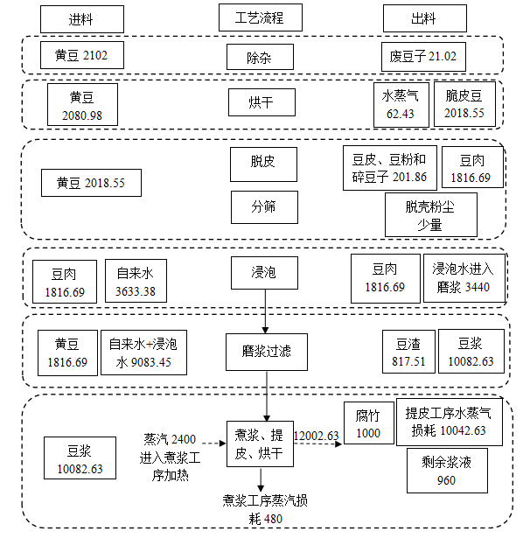  图2-6 项目物料平衡图（t/a）
与项目有关的原有环境污染 | 本项目为新建项目，租赁租用湖南省永州市新田县大坪塘小明路村的集体土地建设进行建设，不存在原有污染情况及环境问题。

三、区域环境质量现状、环境保护目标及评价标准
区域环境质量现状 | 建设项目所在地区域环境质量现状及主要环境问题（环境空气、地面水、地下水、声环境、生态环境等）  1、大气环境质量现状  （1）达标区判定  根据永州市生态环境局监测科发布的《关于2020年12月份全市环境质量状况的通报》（永生环委办【2021】5号）统计的环境监测结果，来判定县域大气环境质量达标情况，统计数据显示环境空气中各污染因子浓度值均能够达到《环境空气质量标准》（GB3095-2012）中二级标准及修改单要求，新田县属于2020年度环境质量达标区。具体情况详见表3-1。  表3-1 县域空气质量现状评价表  上表可知，2020年新田县SO₂、NO₂、CO、O₃、PM_{2.5}、PM₁₀质量浓度满足《环境空气质量标准》（GB3095-2012）及其2018年修改单二级标准要求，故环境空气为达标区。  2、地表水环境质量现状  项目本身无废水排放，项目所在区域地表水主要为东北方向1km的无名小溪，为了解项目附近地表水水质现状，本次环评引用《新田县新航环保墙体材料有限公司年产5000万块页岩环保砖项目》中于2019年3月14日～16日对东北侧上游500m无名小溪、生产区东南侧下游1400m无名小溪连续3天的现状监测。  ①监测断面、监测因子  表3-3 监测断面及监测因子  ②地表水监测统计结果  表3-4 水质监测数据统计结果 单位：mg/L  监测结果表明，项目W1、W2断面均能满足《地表水环境质量标准》(GB3838-2002)Ⅲ类水质标准要求，SS满足《地表水资源质量标准》（SL63-94）中“悬浮物”标准。  3、声环境质量现状  为了解项目区声环境现状情况，本项目委托郴州力方检测技术有限公司对厂界四周进行了昼夜间噪声现状布点监测，监测时间为2020年4月17日~4月18日。此次监测共布设4个监测点，分别设置在本项目东西南北厂界外1m。监测结果见表3-4。  表3-4 噪声现状监测结果一览表 单位：dB(A)  由表3-4声环境质量现状监测结果分析可知，项目东、西、南、北侧及西北侧133m居民点环境质量能满足《声环境质量标准》（GB3096-2008）中2类标准。  4、地下水环境  依据《环境影响评价技术导则 地下水环境》（HJ610-2016）的规定，评价工作等级的划分应依据建设项目行业分类和地下水环境敏感程度分级进行判定，划分为一、二、三级。  根据建设项目对地下水环境影响的程度，结合《建设项目环境影响评价分类管理名录》将建设项目分为四类，详见 《环境影响评价技术导则-地下水》（HJ610-2016）的附录A。Ⅰ、Ⅱ、Ⅲ类建设项目的地下水进行环境影响评价，Ⅳ类项目不开展地下水环境影响评价。根据附录A确定建设项目所属的地下水环境影响评价项目类别，项目属于“N轻工107其他食品制造”，地下水环境影响评价项目类别属于“报告表的Ⅳ类”，不开展地下水环境影响评价。  5、土壤环境  根据《环境影响评价技术导则-土壤环境（试行）》（HJ 964-2018）附录A，本项目土壤环境影响评价项目类别为其他行业，全部属于Ⅳ类建设项目，不开展土壤环境影响评价。  6、生态环境质量现状  项目所在区域及附近区域无自然保护区、世界文化和自然遗产及等需要特殊保护的生态敏感区，无风景名胜区、森林公园、地质公园、重要湿地等重要生态敏感区；植被类型主要为灌木、杂草，植被覆盖率较高；由于人类活动的影响较大，该区动物种类及数量较少，并未发现珍稀动物、植物，区域内也没有发现大型野生动物，仅有如蛇类、鸟类，鼠类等小型动物出没。
  污染物 | 年评价指标 | 现状浓度/（μg/m³） | 标准值/（μg/m³） | 占标率/% | 达标情况
  SO₂ | 年平均质量浓度 | 7 | 35 | 20 | 达标
  NO₂ | 年平均质量浓度 | 12 | 70 | 17.14 | 达标
  PM₁₀ | 年平均质量浓度 | 46 | 60 | 76.67 | 达标
  PM_{2.5} | 年平均质量浓度 | 29 | 40 | 72.5 | 达标
  CO | 第95百分位数日平均浓度 | 900 | 4000 | 22.5 | 达标
  O₃ | 第90百分位数日最大8h平均浓度 | 120 | 160 | 75 | 达标
  监测点位 | 与本项目的位置关系 | 监测因子
  W1生产区东北侧上游500m无名小溪 | 位于本项目东北侧1.3km | pH、COD、BOD₅、氨氮、SS、石油类、动植物油
  W2生产区东南侧下游1400m无名小溪 | 位于本项目东南侧600m | pH、COD、BOD₅、氨氮、SS、石油类、动植物油
  断面 | 项目 | 浓度范围 | 标准 | 超标率 | 最大超标倍数 | 达标情况
  W1生产区东北侧上游500m无名小溪 | pH | 7.28-7.36 | 6-9 | 0 | 0 | 达标
  W1生产区东北侧上游500m无名小溪 | COD | 11-14 | ≤20 | 0 | 0 | 达标
  W1生产区东北侧上游500m无名小溪 | BOD₅ | 1.4-2.1 | ≤4 | 0 | 0 | 达标
  W1生产区东北侧上游500m无名小溪 | 氨氮 | 0.195-0.215 | ≤1.0 | 0 | 0 | 达标
  W1生产区东北侧上游500m无名小溪 | 悬浮物 | 13-16 | ≤30 | 0 | 0 | 达标
  W1生产区东北侧上游500m无名小溪 | 石油类 | 0.04 | ≤0.05 | 0 | 0 | 达标
  W1生产区东北侧上游500m无名小溪 | 动植物油 | 0.04-0.07 | / | 0 | 0 | 达标
  W2生产区东南侧下游1400m无名小溪 | pH | 7.25-7.41 | 6-9 | 0 | 0 | 达标
  W2生产区东南侧下游1400m无名小溪 | COD | 10-11 | ≤20 | 0 | 0 | 达标
  W2生产区东南侧下游1400m无名小溪 | BOD₅ | 1.1-1.5 | ≤4 | 0 | 0 | 达标
  W2生产区东南侧下游1400m无名小溪 | 氨氮 | 0.185-0.192 | ≤1.0 | 0 | 0 | 达标
  W2生产区东南侧下游1400m无名小溪 | 悬浮物 | 13-15 | ≤30 | 0 | 0 | 达标
  W2生产区东南侧下游1400m无名小溪 | 石油类 | 0.04 | ≤0.05 | 0 | 0 | 达标
  W2生产区东南侧下游1400m无名小溪 | 动植物油 | 0.05-0.06 | / | 0 | 0 | 达标
  编号 | 监测点位 | 监测值（4月17日） |  | 监测值（4月18日） |  | 标准 |  | 监测结果
  编号 | 监测点位 | 昼间 | 夜间 | 昼间 | 夜间 | 昼间 | 夜间 | 昼间 | 夜间
  N1 | 厂界东侧外1m | 56.2 | 46.2 | 55.3 | 44.4 | 60 | 50 | 达标 | 达标
  N2 | 厂界南侧外1m | 55.7 | 45.7 | 53.7 | 45.1 | 60 | 50 | 达标 | 达标
  N3 | 厂界西侧外1m | 55.4 | 45.3 | 55.9 | 43.9 | 60 | 50 | 达标 | 达标
  N4 | 厂界北侧外1m | 55.5 | 45.4 | 56.1 | 43.8 | 60 | 50 | 达标 | 达标
  N5 | 西北侧133m处居民点 | 56.5 | 45.0 | 56.3 | 45.1 | 60 | 50 | 达标 | 达标
环境保护目标 | 主要环境保护目标（列出名单及保护级别）  根据现场调查，区域内无自然保护区、饮用水水源保护区、珍稀动植物保护物种、无历史文物古迹等需要特殊保护的环境敏感点。本项目主要环保目标见表3-5所示，环保目标分布见附图3。  表3-5 主要环境保护目标
  环境要素 | 敏感点名称 | 相对项目的最近距离 | 坐标 | 功能及规模 | 环境功  区
  环境空气 | 项目西南侧大山仁村散户居民 | WS213m-500m | 经度：112°20′18.01421″  纬度：25°50′47.02922″ | 约10户，400人 | 环境空气质量标准》（GB3095-2012）二级标准
  环境空气 | 项目西南侧大山仁村散户居民 | WS280m-500m | 经度：112°20′9.79529″  纬度：25°23′35.03792″ | 约5户，32人 | 环境空气质量标准》（GB3095-2012）二级标准
  地表水 | 周边地表水 | 东侧小溪 | 经度：112°20′16.85549″  纬度：25°50′51.50958″ | / | 《地表水环境质量标准》(GB3838-2002)Ⅲ类
污染物排放控制标准 | 1、废水  生产废水经污水处理站处理后用于用于农田施肥不外排；生活污水经化粪池处理后用于农田施肥不外排；锅炉排污水和软水制备设备排污水为清净下水，用于周边绿化浇洒不外排。  2、废气  本项目生产车间内气味和污水处理站恶臭执行《恶臭污染物排放标准》（GB14554-93）中新扩改建项目的二级标准；燃烧生物质的蒸汽锅炉参照执行《锅炉大气污染物排放标准》（GB13271-2014）中表2燃气锅炉排放控制要求，项目锅炉房设置1台2t/h（备用）和1台10t/h的生物质蒸汽锅炉，装机容量共12t/h，根据下表3-8烟囱最低设置高度要求，本项目锅炉房应设置40m高烟囱；滚筒式炒锅燃烧烟气参照执行《大气污染物综合排放标准》（GB16297-1996）表2中二级标准限值；脱壳粉尘排放执行执行《大气污染物综合排放标准》（GB16297-1996）无组织排放监控浓度限值要求；餐饮厨房油烟执行《饮食业油烟排放标准（试行）》（GB18483-2001）中最高允许排放浓度（2.0mg/m³）；  表3-6 《恶臭污染物排放标准》（GB14554-93）  表3-7 《大气污染物综合排放标准》（GB16297-1996） 单位:（mg/m³）  表3-8 燃煤锅炉房烟囱最低允许高度  表3-9 《大气污染物综合排放标准》（GB16297-1996）  表3-10 《大气污染物综合排放标准》（GB16297-1996）  3、噪声  施工期噪声执行《建筑施工场界环境噪声排放标准》（GB12523-2011）；运营期噪声执行《工业企业厂界环境噪声排放标准》（GB12348-2008）2类标准（昼间60dB（A）、夜间50dB（A））。  表3-11 建筑施工场界环境噪声排放执行标准值 单位：dB(A)  表3-12 工业企业厂界环境噪声排放标准 单位：dB(A)  4、固体废物  一般固体废物执行《一般工业废物储存、处置场污染控制标准》（GB18599-2001）及2013年修改单；生活垃圾执行《生活垃圾填埋场污染控制标准》（GB16889-2008）。
  污染源 | 控制项目 | 单位 | 二级
  污染源 | 控制项目 | 单位 | 新扩改建
  生产车间和污水处理站 | 氨 | mg/m³ | 1.5
  生产车间和污水处理站 | 硫化氢 | mg/m³ | 0.06
  生产车间和污水处理站 | 臭气浓度 | 无量纲 | 20
  污染源 | 污染物项目 | 限值 | 污染物排放位置
  污染源 | 污染物项目 | 燃煤锅炉 | 污染物排放位置
  生物质锅炉 | 颗粒物 | 50 | 烟囱或烟道
  生物质锅炉 | 二氧化硫 | 300 | 烟囱或烟道
  生物质锅炉 | 氮氧化物 | 300 | 烟囱或烟道
  生物质锅炉 | 汞及其化合物 | 0.05 | 烟囱或烟道
  生物质锅炉 | 烟气黑度（格林曼黑度，级） | ≤1 | 烟囱排放口
  锅炉房装机总容量 | MW | ＜0.7 | 0.7~＜1.4 | 1.4~＜2.8 | 2.8~＜7 | 7~＜14 | ≥14
  锅炉房装机总容量 | t/h | ＜1 | 1~＜2 | 2~＜4 | 4~＜10 | 10~＜20 | ≥20
  烟囱最低允许高度 | m | 20 | 25 | 30 | 35 | 40 | 45
  污染源 | 污染物 | 排 放 标 准 |  |  | 类别
  污染源 | 污染物 | 最高允许排放浓度限值（mg/m³） | 排气筒（m） | 最高允许排放速率（kg/h） | 类别
  滚筒式炒锅 | SO₂ | 550 | 15 | 2.6 | 《大气污染物综合排放标准》（GB16297-1996）中表2二级标准限值
  滚筒式炒锅 | 烟尘 | 120 | 15 | 3.5 | 《大气污染物综合排放标准》（GB16297-1996）中表2二级标准限值
  滚筒式炒锅 | 氮氧化物 | 240 | 15 | 0.77 | 《大气污染物综合排放标准》（GB16297-1996）中表2二级标准限值
  污染源 | 污染物 | 最高允许排放浓度（mg/m³） | 无组织排放监控浓度限值 |  | 类别
  污染源 | 污染物 | 最高允许排放浓度（mg/m³） | 监控点 | 浓度（mg/m³） | 类别
  脱壳工序和搅拌工序 | 颗粒物 | 150 | 无组织排放源上风向设参照点，下风向设监控点 | 5.0（监控点与参照点的浓度差值） | 《大气污染物综合排放标准》（GB16297-1996）中无组织排放浓度监控限值
  昼间 | 夜间
  70 | 55
  标 准 名 称 |  | 昼间 | 夜间
  《工业企业厂界环境噪声排放标准》（GB12348-2008） | 2类 | 60 | 50
总量控制指标 | 1、废气  本项目废气建议总量控制指标见表3-13。  表3-13 项目总量控制指标汇总表 单位：t/a  2、废水  生活污水经化粪池处理后用于农田施肥，不外排；生产废水经厂区污水处理站处理后用于菜地灌溉，不外排，本项目不设置总量控制指标。
  项目 | 项目 | 详细测算依据 | 本项目排放量 | 建议总量指标
  废气 | SO₂ | 工程分析 | 0.695 | 0.682
  废气 | NOx | 工程分析 | 6.212 | 6.212

四、主要环境影响和保护措施
施工期环境保护措施 | 1、施工期环境保护措施  1.1扬尘污染防治措施  ①整个施工期必须设置不少于1名的专职保洁员。根据施工期、阶段和进度明确建设方、施工方扬尘控制责任人员数量、名单、联系电话和责任范围。  ②晴天或无降雨时，对施工场地易产生二次扬尘的作业面（点）、道路进行洒水，对进出车辆限速以减少二次扬尘。  ③在不影响施工的前提下，尽量降低设备出料的落差。  ④加强物料转运、使用的管理，合理装卸、规范操作。  ⑤定期清理施工场地内道路、物料堆置场院地的尘埃及杂物并外运。  ⑥设置施工屏障或砖砌篱笆围墙，在施工现场周围应按规定修筑防护墙及安装遮挡设施，实行封闭式施工。  ⑦对各类扬尘，分别采取车辆清洗、路面铺装、洒水、清扫、设防尘网、覆盖防尘网（布）或喷洒化学抑尘剂等措施。  ⑧施工过程应做到“六个不开工”、“七个100%”、“八个必须”。“六不开工”（未领取施工许可证不开工、围挡不合要求不开工、地面硬化不达标不开工、冲洗排放设备不到位不开工、保洁人员不到位不开工、不签订《市容环境卫生责任书》不开工），“七个100%”（建筑工地100%标准化围挡、工地砂土不用时100%覆盖、工地路面100%硬化、拆除工程100%洒水压尘、出工地车辆100%冲净车轮车身、施工现场长期裸露土100%覆盖或绿化、现场监管100%到位）。  ⑨运送散装物料的车辆要用篷布遮盖，防止物料飞扬。对运送砂石、土料的车辆，应限制超载，不得沿途撒漏。  1.2废水污染防治措施  施工过程产生的废水主要包括施工生产废水和施工人员产生的生活污水。  施工生产过程产生的施工生产废水采用沉淀池澄清后上清液用于施工场地洒水降尘，不外排；施工人员产生的生活污水经化粪池处理后，全部用于周边农地浇灌，不外排。  1.3噪声及振动污染防治措施  施工噪声主要产生于各类施工设备及运输车辆，评价要求施工过程中采取以下降噪减振措施：  ①建筑施工单位应选用先进的低噪声施工设备和技术；动力机械设备应进行定期的维修、养护，以保证其在正常工况下工作。  ②严格控制和管理产生噪声的设备的使用时间，尽可能避免在同一区段安排大量强噪声设备同时施工。  ③施工期应按照《建筑施工场界环境噪声排放标准》（GB12523-2011）进行控制，合理安排施工时间，除工程必须外，严禁在22：00～次日6：00期间、中午12：00～14：00期间施工。如确因工艺需要须夜间连续施工时，必须有相关主管部门的证明，并向周围居民进行公示，做好解释说明工作。  ④合理布局施工现场，以避免局部声级过高，尽可能将施工阶段的噪声影响减至最小，使高噪声施工机械尽量远离敏感点或对高噪声设备设局部围挡。  ⑤减少交通噪声，大型载重车辆在进出施工场地时应限速15km/h，施工现场出入口及设置警示牌、减速带、提醒过往车辆减速慢行、禁止鸣笛等措施；  1.4施工期噪声影响分析  在施工过程中，由于各种施工机械设备的运转和各类车辆的运行，不可避免地将产生噪声污染。为了减轻本工程施工期噪声的环境影响，项目在施工期必须采取以下控制措施：  ①加强施工管理，合理安排施工作业时间，禁止夜间进行高噪声施工作业，严禁晚间22:00～6:00时段施工。  ②降低施工设备噪声：尽量采用低噪声设备；对动力机械、设备加强定期检修、养护。  ③降低人为噪声：按规定操作机械设备，模板、支架装卸过程中，尽量减少碰撞声音；  ④建立临时声障：对位置相对固定的机械设备，能于室内操作的尽量进入操作间，不能入操作间的，可适当建立声障；  ⑤控制汽车鸣笛；  ⑥如果确须夜间施工，须到环保部门办理夜间施工审批手续。  随着施工建设期的结束，项目产生的噪声和扬尘对周围环境的影响也将逐渐消失。  1.5固废污染防治措施  施工期的产生的固体废物主要为建筑垃圾和生活垃圾。  施工期产生的建筑垃圾，主要为砂石、石块、碎砖瓦、废木料、废金属、废钢筋等杂物。此部分建筑垃圾分类收集，并临时堆放于工地内指定地点，可回收利用部分定期出售处置，不可回收利用的建筑垃圾统一委托市政渣土部门统一外运处理；施工期产生的生活垃圾经垃圾桶收集后，统一交由环卫部门统一清运处置。  1.6水土流失的生态影响及措施  由工程分析可知，在无水土保持措施的情况下，项目施工过程将造成一定量的水土流失。建议采取以下措施减少水土流失量：  ① 避免雨天进行土方挖填作业。  ② 开挖土方规范堆放，修建围堰，并及时清运处理。  ③ 主体工程施工结束后，应对裸露地表进行适当绿化，种植当地易生耐活乔灌物种。  项目位于工业园内，采取以上措施后，不会对区域生态构成影响。
运营期环境影响和保护措施 | 1、营运期的环境影响分析  1.1环境空气影响分析  （1）废气源强  项目大豆煮浆、提皮、烘干和回润过程需要用到蒸汽，项目设置1台10t/h和1台2t/h（备用）的生物质蒸汽锅炉，以生物质为燃料，会产生锅炉废气；腐竹生产烘豆工序使用的滚筒式炒锅用木材作为燃料燃烧烘干，燃烧会产生烟气；脱皮和筛分工序产生少量脱壳粉尘；生产车间腐竹和豆皮加工过程产生的气味以及污水处理站产生的恶臭气体；豆皮制作在加入豆粕粉混合搅拌过程中产生少量投料粉尘；食堂油烟废气。  ①锅炉废气  项目设立1台10t/h和1台2t/h（备用）的生物质蒸汽锅炉，使用生物质成型颗粒作为燃料。根据业主提供资料，生物质颗粒燃料消耗量为10000t/a。燃烧生物质成型燃料产生的大气污染物主要为SO₂、NOx和烟尘。  根据《第一次全国污染源普查工业污染源产排污系数手册》（第十册）生物质锅炉的产排污系数，本项目生物质锅炉污染物产生情况如下表：  表4-1 污染物产污系数表  本项目在运营期间产生的锅炉废气通过碱液喷淋除尘脱硫处理后，再由40米高的烟囱外排。其中碱液喷淋除尘脱硫装置对烟尘、SO₂、NOx的去除率分别为90%、60%、40%，本项目产生的锅炉废气经碱液喷淋除尘脱硫处理后其产生量详见下表：  表4-2 污染物产排情况一览表  ③滚筒式炒锅燃料燃烧烟气  滚筒式炒锅采用木材作为燃料，年消耗量约为90吨，烟气中的主要污染物是SO₂、烟（粉）尘和NOx，根据《第一次全国污染源普查工业污染源产排污系数手册》（第十册）生物质锅炉的产排污系数，本项目生物质锅炉污染物产生情况如下表：  表4-3 污染物产污系数表  本项目在运营期间滚筒式炒锅使用燃料较少，通过旋风除尘+布袋除尘+15m排气筒处理排放，处理效率为99.8%，处理后燃烧废气排放情况能满足《大气污染物综合排放标准》（GB16297-1996）表2中二级标准要求，对周围环境影响不大。  ④本项目脱壳工序会产生少量粉尘  此部分粉尘因产生量较小，且颗粒较大，多数自然沉降在车间内，建议企业在生产过程中关闭车间门窗，降低无组织排放，同时定期打扫车间地面沉降的粉尘，则粉尘对外界影响较小，可满足《大气污染物综合排放标准》（GB16297-1996）无组织排放监控浓度限值要求，因此本次评价不对其进行定量分析。  ⑤生产车间腐竹和豆皮加工过程产生的气味  本项目磨浆、煮浆、提皮、烘干和回润等工序中会有少量气味产生，由于本项目腐竹生产为当日磨浆、当日煮浆、当日提皮、当日烘干、当日回润的形式生产，生产过程温度较高（≥85℃），会有少量豆腥气味产生。  项目大豆浸泡时长一般为4h，浸泡时间短，当天泡发当天使用，生产过程不伴随发酵过程，故不会因发酵产生大量气味物质；豆浆、腐竹和豆皮转运均使用移动式容器盛装，不会渗漏大量浆液到外界中；每班次生产完成后均对生产设备及地面进行进行清洗，清洗废水经污水处理站处理后排放；本项目已与周边养殖户周新举数人达成初步合作协议，由其负责本项目的脱壳豆皮、拉皮废豆皮、豆渣、剩余浆液清运，日常清运不少于1次，高温季节时，适当增加转运次数，日清运次数不少于2次，并由其提供胶袋收集，集满收口密封，不会出现因脱壳豆皮、拉皮废豆皮、豆渣及剩余浆液堆积问题带来的大量气味问题。而且，本项目仅使用黄豆生产腐竹，使用豆粕粉生产豆皮，不添加香精等气味较大的物质，故生产过程仅有少量腐竹气味和豆皮气味产生（以臭气浓度表征，产生浓度≤20，无量纲）。由于豆浆味道较轻，产生量也较少，加强车间通风后气味扩散较快，对周围环境影响不大。  ⑥污水处理站恶臭  本项目污水处理站会产生恶臭气体，污水处理、污泥中的恶臭污染物主要成分为硫化氢、按等，废气主要来源于污水、污泥中有机物的分解、发酵过程中散发的恶臭物质，污水处理装置中硫化氢和氨气含量很低，但仍会有部分恶臭气体以无组织排放的形式进入大气。企业拟在各水处理池加盖板封闭，只在盖板上预留进、出气口，同时企业在厂区边界加强绿化，经以上措施后，类比同类污水处理厂恶臭污染物无组织排放数据，并通过核算，本项目污水处理站年工作5400h，得出本项目恶臭无组织排放源强见下表：  表4-4 恶臭无组织排放源强  ⑦混合搅拌工段主要原料为豆粕粉、食盐和水，经搅拌调制成面絮状。在搅拌过程中因加水作为粘合剂，则搅拌过程中无粉尘产生，粉尘产生环节主要为投料过程中产生的少量粉尘。  项目原料均由人工投料至搅拌机，在人工投入面粉时会产生极少数粉尘，评价建议人工投料时注意请到落差，减少粉尘量产生，对外界影响较小，可满足《大气污染物综合排放标准》（GB16297-1996）无组织排放监控浓度限值要求，因此本次评价不对其进行定量分析。  ⑧油烟废气  本项目职工食堂用餐人数约30人，厨房采用管道天然气做为燃料，厨房设有单眼炒炉、双眼双撑炒菜炉1-2座，其余为加热量较小的蒸柜、煲仔炉。以下按就餐人数30人分析，项每人每日消耗食油约为30g/d·人，则项目烹饪过程食油消耗量为270kg/a。厨房所排油烟废气中油烟含量相对较低，一般占耗油量的1.2%，则项目产生的油烟量约为3.24kg/a，根据同类项目污染物排放情况类比，油烟浓度约为4.5mg/m³。项目在厨房安装油烟净化器（净化效率不小于60%），厨房油烟经油烟净化器处理之后引至所在楼层排放，油烟排放量为1.296kg/a，排放浓度约为1.8mg/m³。  （2）大气环境影响评价工作等级的确定  依据《环境影响评价技术导则-大气环境》（HJ2.2-2018）中5.3节工作等级的确定方法，结合项目工程分析结果，选择正常排放的主要污染物及排放参数，采用附录A推荐模型中的AERSCREEN模式计算项目污染源的最大环境影响，然后按评价工作分级判据进行分级。  ①P_{max}及D_{10%}的确定  依据《环境影响评价技术导则 大气环境》(HJ2.2-2018)中最大地面浓度占标率Pi定义如下：  $$P_{i}=\frac{C_{i}}{C_{0i}}×100\%$$  ——第i个污染物的最大地面空气质量浓度 占标率，%；  ——采用估算模型计算出的第i个污染物的最大1h地面空气质量浓度，μg/m³；  ——第i个污染物的环境空气质量浓度标准，μg/m³。  ②评价等级判别表  评价等级按下表的分级判据进行划分：  表4-5 评价等级判别表  ③项目参数  估算模式适用参数见表4-6，污染源参数见表4-7、表4-8。  表4-6 估算模型参数表  表4-7 主要废气污染源参数一览表(点源)  表4-8 主要废气污染源参数一览表（矩形面源）  （5）评价等级确定  经预测，本项目所有污染源的正常排放的污染物的P_{max}和D_{10%}预测结果如下：  表4-9 P_{max}和D_{10%}预测和计算结果一览表  表4-10 最大P_{max}和D_{10%}预测结果表（面源）  表4-11 最大P_{max}和D_{10%}预测结果表（点源）  表4-12 最大P_{max}和D_{10%}预测结果表（点源）  本项目P_{max}值为9.24%，C_{max}为44.34ug/m³，根据《环境影响评价技术导则大气环境》（HJ2.2-2018）分级判据，确定本项目大气环境影响评价工作等级为二级，大气评价范围为边长5km矩形。根据HJ2.2-2018，二级评价项目不进行进一步预测与评价，只对污染物排放量进行核算。  （2）大气污染物排放量核算  本项目大气污染物排放量核算表见表4-13。  表4-13 项目大气污染物排放量核算  （3）大气环境防护距离  根据表4-10和表4-12预测结果可知，项目无超标点，根据导则（HJ2.2-2008）8.7.5可知，本项目可不设置大气环境防护距离。  1.2水环境影响分析  （1）项目废水产生情况  项目用水主要为生活废水、生产废水，生产废水主要包括大豆清洗废水、场地和设备清洗废水、软水机制备软水排污水和锅炉排污水。  ①生活污水  项目建成后总定员30人，员工均在厂内食宿。根据《湖南省用水定额》（DB43/T 388-2014），员工用水量计为160L/人·d，年生产天数为300天，则项目用水量为4.8t/d，1440t/a；排放系数为80%，则员工生活污水产生量为3.84t/d，1152t/a。生活污水中的主要污染物为COD350mg/L、BOD₅200mg/L、SS200mg/L、动植物油300mg/L、NH₃-N30mg/L等。项目生活污水经化粪池处理后用于农田施肥，不外排。  表4-14 项目废水产生、排放情况一览表  ②生产废水  大豆清洗废水：清洗废水产生系数以0.8计，则产生的大豆清洗废水量为9.69t/d（2906.704t/a）。该废水的水质为COD 600mg/L，BOD₅ 400mg/L、SS300mg/L，NH₃-N40mg/L。  设备清洗废水：项目生产设备每天需清洗一次，每次设备清洗用水量约为2t/d、400t/a，清洗废水产生系数以0.8计，则产生的设备清洗废水量约1.07t/d、320t/a，主要污染物为COD1200mg/L、BOD₅600mg/L、SS500mg/L、NH₃-N40mg/L。  场地清洁废水：地面清洁采用拖把湿拖，地面清洁后废水大部分蒸发，只有少量洗拖把废水产生，本项目地面清洁用水为0.3t/d、90t/a，清洗废水产生系数以0.8计，则产生的地面清洗废水量约0.24t/d、72t/a。主要污染物为COD800mg/L、BOD₅ 500mg/L、SS400mg/L、NH₃-N30mg/L。  碱液喷淋水：项目生物质锅炉废气碱液喷淋水循环使用不外排，消耗后定期补充。  软水制备浓水：本项目锅炉用水需使用软水，共计15.58t/d（4672.5t/a），项目软水制备效率为80%，则新鲜水用量为19.47t/d（5840.63t/a），则产生浓水约3.89t/d，1168.13t/a。排污水属于清净下水，用于周边绿化。  锅炉排污水：项目锅炉启动水量为140t/d（42000t/a），锅炉首次启动用水量为42000吨，需软水机制备用新鲜水52500吨，该用水不计入项目每年总用水量中，产生的排污水量为10500吨/首次。生产过程采用间接蒸汽加热，蒸汽冷凝后回流循环使用，本项目锅炉排污取2%，管道汽水损失一般为3%，煮浆和回润工序采用直接加热，煮浆工序蒸汽一部分进入豆浆（约1920t/a），一部分蒸发损耗（约480t/a），回润工序一部分进入产品（22.73t/a），一部分化为蒸汽水（27.27t/a），在回润房内设置排水导流沟。则锅炉排污水量约8.575t/d、2572.5t/a，损耗量约7t/d（2100t/a）。排污水属于清净下水，用于周边绿化。  本项目生产废水产生情况见下表：  表4-15 项目生产废水产生情况一览表  拟建项目新建一座污水处理站，规模为60m³/d，采用“调节池+活性污泥反应池+沉淀池+厌氧水解池+好氧池+沉淀池”处理。设计进水指标COD≦5000mg/L、BOD₅≦4000mg/L、氨氮≦100mg/L、SS≦1500mg/L，出水设计指标COD≦100mg/L、BOD₅≦40mg/L、氨氮≦45mg/L、SS≦60mg/L，污水处理工艺具体见下图：  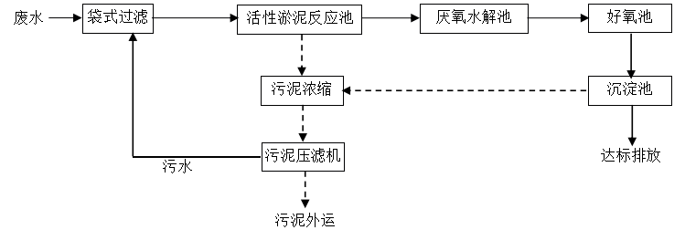  图4-1 项目污水处理站污水处理工艺流程图  项目污水处理站各处理单元处理效率见下表：  表4-16 项目污水处理站各处理单元处理效率一览表（mg/L）  经污水处理站处理后的生产废水污染物浓度降低用于菜地灌溉，不外排。  （2）地表水环境影响评价等级判定  根据《环境影响评价技术导则地表水环境》（HJ2.3-2018），地表水环境影响评价等级按照影响类型、排放方式、排放量或影响情况、受纳水体环境质量状况、水环境保护目标等综合确定，水污染影响型建设项目根据排放方式和废水排放量划分评价等级，判定依据见表4-17。  表4-17 水污染影响型建设项目评价等级判定  本项目废水主要为黄豆清洗废水、设备清洗废水、地面清洁废水和生活污水，黄豆清洗废水、设备清洗废水、地面清洁废水经厂区自建污水处理站处理后用于周边农田施肥不外排；项目生活污水经化粪池后用于周边农田施肥不外排；锅炉排污水和软水制备排污水用于周边绿化浇洒。本项目无废水外排，因此，本项目地表水环境影响评价等级定位三级B，可不进行水环境影响预测，分析水污染控制和水环境影响减缓措施有效性评价即可。  （3）环境影响分析  通过工程分析可知，本项目生活污水产生量约为1152t/a；生产废水产生量为3298.704t/a。项目废水总计为4450.704t/a。根据相关资料可知，每亩早稻灌溉需水量180~230m³，中稻220~240m³，晚稻230~320m³，蔬菜220~550m³，棉花30~100m³，小麦10~80m³。农田、菜地用水系数按220m³计算，则消纳本项目废水需要农田或菜地约20亩。本项目建设单位新田县千山龙食品有限公司周边约有30亩农田，可完全消纳本项目产生的污水。同时，锅炉和软水制备设备排污水为清净下水，用于周边绿化浇灌，本项目西面有约8亩的林地，可容纳项目为清净下水可以进行灌溉浇洒，确保项目废水全部用于灌溉不外排。  项目拟新建一座污水处理站，规模为60m³/d，采用“调节池+活性污泥反应池+沉淀池+厌氧水解池+好氧池+沉淀池”处理。设计进水指标COD≦5000mg/L、BOD₅≦4000mg/L、氨氮≦100mg/L、SS≦1500mg/L，根据各单元处理效率可知，污水处理站出水设计指标可达到COD≦100mg/L、BOD₅≦40mg/L、氨氮≦45mg/L、SS≦60mg/L，项目生产废水产生量为3298.704m³/a（11m³/d），能够项目污水处理站废水处理规模，污水处理措施可行。为了确保项目废水不外排，本环评要求企业建设有效容积不小于100m³（可暂存20天的废水）的废水暂存池，在非灌溉期废水无菜地灌溉时，可将废水暂存于废水暂存池内，以备灌溉期进行浇灌。  总的来说，项目生产废水和生活污水分别经自建污水处理站和化粪池处理后用于周边农田浇灌，对周边地表水环境影响不大。  1.3声环境影响分析  （1）营运期噪声来源  项目噪声源主要为搅拌机、豆皮膨化机、整切机、引风机、烘房（风机）、锅炉、水泵等设备运转产生的噪声，声级范围75～100dB（A）之间。  表4-18 项目噪声源强及其与场界的距离统计表  （2）预测模式  根据《环境影响评价技术导则 声环境》（HJ 2.4-2009），本评价采用下述噪声预测模式：  ①建设项目声源在预测点产生的等效声级贡献值（L_{eqg}）计算公式：  L_{eqg}=10lg  式中：L_{eqg}——建设项目声源在预测点的等效声级贡献值，dB（A）；  L_{Ai}——i声源在预测点产生的A声级，dB（A）；  T——预测计算的时间段，s；  t_{i}——i声源在T时段内的运行时间，s。  ②预测点的预测等效声级（L_{eq}）计算公式：  L_{eq}=10lg（）  式中：L_{eqg}——建设项目声源在预测点的等效声级贡献值，dB（A）；  L_{eqb}——预测点的背景值，dB（A）。  ③点声源在预测点的声压级：  L_{p}(r)=L_{p}(r₀)－(A_{div}+A_{atm}+A_{bar}+A_{gr}+A_{misc})  式中：L_{p}(r)——点声源在预测点产生的声压级；  L_{p}(r₀)——参考位置r₀的声压级；  r——为预测点距声源的距离；  r₀——为参考位置距声源的距离；  A_{div}——几何发散衰减量，A_{div}=20lg(r/r₀)；  A_{atm}——大气吸收衰减量；  A_{bar}——屏障屏蔽衰减量，声源和预测点之间的实体障碍物引起的声能量衰减；  A_{gr}——地面效应衰减量；  A_{misc}——其他多方面效应衰减量。  （3）预测结果及评价  噪声源对各场界噪声预测结果见下表：  表4-19 各场界噪声预测结果 单位：dB（A）  建设方在采取保证生产的同时选用低噪声的设备，振动设备进行基础的隔振减振、厂房内墙壁采用隔声较好材料、合理布局等措施后，噪声源对厂界及敏感点排放噪声贡献值在38.93~46.72dB（A）之间，厂界排放噪声满足《工业企业厂界环境噪声排放标准》（GB12348-2008）2类（昼间≤60dB（A））标准的要求。  （4）营运期噪声影响减缓措施  ①机械设备采取消声、隔声、减震等降噪措施；  ②应注意设备的日常维护，防止出现因机器不正常运转造成噪声值异常升高的问题；  ③在项目厂界四周种植高大乔木，尽量利用建（构）筑物与绿化林带阻隔声波向外辐射传播；  ④对进出车辆要加强管理，限制车速，禁鸣喇叭。  通过以上降噪措施处理后，使噪声对厂区环境和厂界外环境的污染影响减至最小并控制在《工业企业厂界环境噪声排放标准》GB12348-2008中规定的2类标准限值。  1.4固废环境影响分析  （1）项目生产过程中产生的固体废物  本项目产生的固废主要是大豆除杂废物、脱壳工序产生的脱壳豆皮、磨浆过滤产生的豆渣、提皮工序产生的剩余浆液、腐竹和豆皮包装工序产生的废包装材料、污水站污泥、软水制备系统产生的废树脂、锅炉废气处理产生的脱硫石膏以及职工生活垃圾。  ①大豆除杂废物：外购大豆不能直接进行生产，必须先人工去杂，去除可  能的小石子、虫蛀大豆等，产生量约为原料的1%，约21.01t/a。收集至一般固废暂存间后交由环卫部门处理。  ②脱壳工序产生的脱壳豆皮：黄豆进行除杂和烘干后进入脱皮工序的黄豆约2018.55吨，本项目黄豆脱壳工序产生豆皮、豆粉和碎豆子，豆皮产生量约为黄豆使用量的1%，即约为201.86t/a；  ③磨浆豆渣：经脱壳后的黄豆进入磨浆工序，约1816.69吨，磨浆工序通过自带的过滤系统进行过滤，根据业主提供资料，豆渣产生量约为原料用量的45%，即817.51t/a。豆渣可以作为养殖饲料，外售当地的养殖场。评价提出将豆渣存放于防渗性能较好的桶或箱等容器内（容器累加存储量应不小于3吨）。  ④提皮工序产生的剩余浆液：根据业主提供资料，本项目豆浆经多次拉皮过后，产生剩余浆液，产生量约为960t/a。  以上腐竹生产过程的产生的固废（豆渣、脱壳豆皮、剩余浆液）均富含蛋白质，是养殖业理想的饲料蛋白来源，故豆皮、豆渣、剩余浆液均收集至一般固废暂存间，卖给养殖户用作饲料。本项目已与周边养殖户周新举等数人达成初步合作协议，由其负责本项目的脱壳豆皮、豆渣、拉皮废豆皮和剩余浆液清运，日常清运不少于1次，高温季节时，适当增加转运次数，日清运次数不少于2次，不会出现因豆皮、豆渣及剩余浆液堆积问题。  ⑤废包装材料：本项目废包装袋约为包装袋使用量的1%，年使用包装袋量20吨/年，即年产生废包装物0.2吨/年，收集至一般固废暂存间后交由当地环卫部门统一清运处理。  ⑥污水处理站污泥：项目污水处理站沉淀池会产生沉淀污泥，其产生量约为污水处理量的0.2%，本项目废水处理量为3928.704t/a，则污泥产生量约为7.86t/a，定期清掏晾干收集至一般固废暂存间后交由当地环卫部门统一清运处理。  ⑦软水制备系统产生的废树脂：本项目软水制备系统采用树脂交换来制备软水，当树脂使用时间较长，每年需对树脂进行更换，类比同类项目，年更换量约为1t。由于本项目离子交换树脂仅用于制备软水，制备软水的原材料自来水不含有毒有害物质，废弃离子交换树脂属于一般固废，收集至一般固废暂存间后交由供应厂家回收处理。  ⑧脱硫石膏：项目锅炉烟气碱液喷淋产生的脱硫石膏约为0.5t/a，收集至一般固废暂存间后可外运给砖厂制砖。  ⑨生活垃圾：本项目员工30人，按0.5kg/人·天计算，则生活垃圾产生量为4.5t/a，经统一收集后交由当地环卫部门统一清运处理。  表4-20 固体废物产生量估算及去向一览表（单位：t/a）  （2）一般固废处置措施要求  本项目固废为一般固体废物，建设单位应按照《一般工业固体废物贮存、处置场污染控制标准》（GB18599-2001）及其2013年修改单的相关要求建立固体废物临时堆放场地，该场所应防雨、防风、防渗漏，不得随处堆放，不得混入生活垃圾，固废临时贮存场应满足如下要求：  ①地面应采取硬化措施并满足承载力要求，必要时采取相应措施防止地基下沉。  ②要求设置必要的防风、防雨、防晒措施，堆放场周边应设置导流渠。  ③按《环境保护图形标识—固体废物贮存（处置）场》（GB15562.2）要求设置环境保护图形标志。  营运期各种固废都能得到妥善处置，不会产生二次污染。  （3）生活垃圾处置措施  项目生活垃圾集中收集（如放置于垃圾桶）后由环卫部门统一清运。  综上所述，本项目固体废物处理处置符合国家《固体废物污染环境防治法》规定的原则，符合《一般工业固体废物贮存、处置场污染控制标准》（GB18599-2001）及其2013年修改单，采取上述措施后，本工程固体废物可得到妥善的处理，对周围环境造成的影响很小。  1.5地下水环境影响分析  依据《环境影响评价技术导则 地下水环境》（HJ610-2016）的规定，评价工作等级的划分应依据建设项目行业分类和地下水环境敏感程度分级进行判定，划分为一、二、三级。  根据建设项目对地下水环境影响的程度，结合《建设项目环境影响评价分类管理名录》将建设项目分为四类，详见 HJ610-2016 的附录A。Ⅰ、Ⅱ、Ⅲ类建设项目的地下水进行环境影响评价，Ⅳ类项目不开展地下水环境影响评价。根据附录A确定建设项目所属的地下水环境影响评价项目类别。项目属于“二 农副食品加工业 9 豆制品制造 除手工制作和单纯分装外的”，地下水环境影响评价项目类别属于“报告表的Ⅳ类”，不开展地下水环境影响评价。  本项目对地下水产生影响的可能环节是污水处理站，在做好防雨、防渗工作前提下，对地下水影响很小。  项目污水处理站区域为重点防渗区。项目区采用的具体防渗措施见表4-21。  表4-21 目厂区采取的防渗措施  1.6土壤环境影响分析  根据《环境影响评价技术导则 土壤环境（试行）》（HJ964-2018），污染影响型项目评价等级是根据土壤环境影响评价项目类别、占地规模与敏感程度进行划分。本项目为豆制品加工行业，根据《环境影响评价技术导则 土壤环境（试行）》（HJ964-2018）附录A：“土壤环境影响评价项目类别”，本项目属于表中的其他行业：  表4-22 土壤环境影响评价项目类别表  项目属于Ⅳ类项目，故本项目可不开展土壤环境影响评价工作。  1.7环境风险分析  1.7.1风险调查、风险潜式初判、评价等级  本项目生产过程中不涉及有毒有害、易燃易爆物质生产、使用、储存，厂区内无重大危险源，对照《建设项目环境风险评价技术导则》（HJ169-2018）中内容，本项目风险浅势为I，可开展简单分析，见表4-23。  表4-23 项目环境风险简单分析内容表  2、环境管理及环境监测计划  （1）环境管理制度  环境管理是企业管理的重要组成部分，是要利用行政、经济、技术、法律和教育等手段，对企业经营发展和环境保护的关系进行协调，对环境污染进行综合治理，达到既能盈利又保护环境的目的。  为落实各项污染防治措施，加强环境保护工作管理，企业应根据实际特点，制定各类环保制度，并以文件形式规定，形成一套完善的环境管理制度体系。主要的环境保护制度，如：污染物治理设施运行、药剂管理登记等。  环境管理体制应实行总经理领导下的部门责任制，可由一名副经理主管厂区的环保工作，并设置环保科，安排1~2名工作人员，以负责工程的环保工作。  （2）环境管理的主要工作职责  ①贯彻国家和地方的环境法规和政策，组织环境保护宣传教育和技术培训。  ②组织环境监测和污染源调查，建立企业污染源档案，掌握企业排污情况的污染现状，为企业决策提供依据。  ③制订环境保护规划，提出环境保护目标，制订和不断完善企业的各项环境保护规章、制度和办法。  ④考核企业环保工作，管理和考核各种环保治理设施，制定各种考核指标和考核办法，订立奖惩制度，使环保考核工作经常化、制度化。  ⑤组织和协调企业污染治理工作和“三废”综合利用工作。  ⑥处理各种污染事故和污染纠纷，协调处理好各种关系。  ⑦领导和组织实施厂区的环境监测计划。  ⑧负责该工程环境报告的填写、上报任务，与上级环境管理部门保持密切联系。  ⑨检查环保设施的运行情况，并根据存在的问题提出改进意见。  本工程应建立以企业总经理领导，专职环保职能科室负责企业的环境档案管理，制定各项环保计划并监督实施，对厂区排污实行全程控制的监管，确保环保计划的实施和各项污染物的达标排放。  3、环境监测计划  为及时了解污染源情况，项目要经常开展污染源和环境质量的监测工作，及时发现环境污染问题，并加以控制和解决。可委托有资质的环境监测单位进行；根据本项目污染物排放实际情况，项目常规监测工作计划见表4-24、表4-25。  表4-24 项目三期全部建成后污染源监测计划  表4-25 环境质量监测计划表  由环境监测组负责对每次监测结果按环保部门统一的表格填写，一式三份，一份留存，一份交公司环保主管领导，一份送档案室存档。按环保行政主管部门的要求，定期编制监测报告，由公司环保主管领导审核后报当地环保行政主管部门。  4、对排污口规范化的要求  该项目的排污口设置必须符合国家的排污口规范化的要求。  （1）废气排污口：设置锅炉废气烟囱和滚筒式炒锅废气排气筒，在排气筒附近地面醒目处设置环保图形标志牌，标明排气筒高度、出口内径、排放污染物种类等。废气排放口必须符合《污染源监测技术规范》的要求，便于采样、监测的要求，各废气管道应设置永久采样孔，其采样口由环境监察支队和环境监测站共同确认。  （2）生产废水、生活污水不外排，设置雨水排口。  （3）厂界噪声：按规定对固定噪声进行治理，并在边界噪声敏感点、且对外界影响最大处设置标志牌。  （4）固体废物贮存  建设项目设置一般工业固体废物暂存间、危险废物暂存间，应对各种固体废物分别收集、贮存和运输，暂存间有防扬散、防流失、防渗渗漏等措施，并应设置标志牌。  （5）设置标志牌要求  环境保护图形标志由环保部统一规定制作，并由市环境监理部门根据企业排污情况统一订购。企业排污口分布图由环境监察支队统一订制，排放一般污染物口(源）设置提示式标志牌，排放有毒有害等污染物的排污口设置警示标志牌。  标志牌设置位置在排污口（采样口）附近且醒目处，高度为标志牌上距离地面2米。排污口附近1米范围内有建筑物的，设平面式标志牌，无建筑物设立式标志牌。  标志的设置应执行《环境保护图形标志排放口》（GB15562.1-1995)及《环境保护图形标志固体废物贮存（处置场》（GB155622-1995)中有关规定。规范化排污口的有关设置（图形标志牌、计量装置、监控装置等）属于环保设施，排污单位必须负责日常的维护保养，任何单位和个人不得擅自拆除。  排放口图形标志见图4-2。  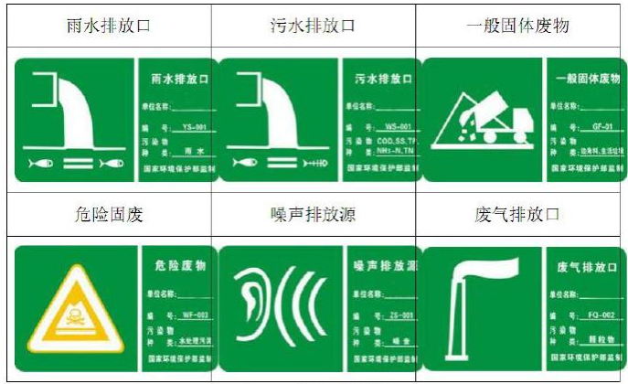  图4-2 排放口图形标志图  5、环保投资  项目总投资具体详见下表。  表4-26 环保投资一览表  由上表可知，三期项目各项环保治理措施投资总计约为35万元，占总投资的5.83%，上述环保投资及治理项目可使本项目各项污染物达标排放。  6、“三同时”验收  根据《建设项目环境保护管理条例》（2017年7月修订）、《建设项目竣工环境保护验收暂行办法》（国环规环评【2017】4号），建设项目竣工后建设单位需自主开展环境保护验收。项目竣工环保设施的验收要求如下：  - 建设项目需要配套建设的环境保护设施，必须与主体工程同时设计、同时施工、同时投产使用。  - 项目竣工后，建设单位应当按照国务院环境保护行政主管部门规定的标准和程序，对配套建设的环境保护设施进行验收，编制验收报告。  - 建设单位在环境保护设施验收过程中，应当如实查验、监测、记载建设项目环境保护设施的建设和调试情况，不得弄虚作假。建设单位不具备编制验收监测（调查）报告能力的，可以委托有能力的技术机构编制。建设单位对受委托的技术机构编制的验收监测（调查）报告结论负责。建设单位与受委托的技术机构之间的权利义务关系，以及受委托的技术机构应当承担的责任，可以通过合同形式约定。  d、建设项目配套建设的环境保护设施经验收合格后，其主体工程方可投入生 产或者使用；未经验收或者验收不合格的，不得投入生产或者使用。项目环境保护 竣工验收项目见下表。  表4-27 项目环保竣工验收一览表
  主要污染物 | 产生系数 | 燃料用量 | 产生量（t/a）
  工业废气量 | 6240.28m³/t-原料 | 10000t/a | 6240.28万m³/a
  SO₂ | 17S kg/t-原料 | 10000t/a | 1.7
  NOx | 1.02 kg/t-原料 | 10000t/a | 10.2
  烟尘 | 0.5 kg/t-原料 | 10000t/a | 5
  注：产排污系数取自《工业污染源产排污系数手册》（2010 修订），其中成型生物质燃料的含硫率S取0.01
  污染源 | 污染物名称 | 烟气量（Nm³/h） | 产生量(t/a) | 产生速率（kg/h） | 产生浓度（mg/m³） | 去除效率 | 排放量(t/a) | 排放速率（kg/h） | 排放浓度（mg/m³）
  锅炉  烟气 | SO₂ | 13000.583 | 1.7 | 0.32 | 24.22 | 60% | 0.68 | 0.13 | 9.69
  锅炉  烟气 | NOx | 13000.583 | 10.2 | 1.89 | 145.29 | 40% | 6.12 | 1.13 | 87.18
  锅炉  烟气 | 烟尘 | 13000.583 | 5 | 0.93 | 71.22 | 90% | 0.5 | 0.09 | 7.12
  主要污染物 | 产生系数 | 燃料用量 | 产生量（t/a） | 烟气量（Nm³/h） | 产生速率（kg/h） | 产生浓度（mg/m³） | 排放量（t/a） | 排放速率（kg/h） | 排放浓度（mg/m³）
  工业废气量 | 6240.28m³/t-原料 | 90t/a | 56.1625万m³/a | 234.01Nm³/h | / | / | / | / | /
  SO₂ | 17S kg/t-原料 | 90t/a | 0.015 | / | 0.0064 | 27.24 | 0.015 | 0.0064 | 27.24
  NOx | 1.02 kg/t-原料 | 90t/a | 0.092 | / | 0.038 | 163.45 | 0.092 | 0.038 | 163.45
  烟尘 | 0.5 kg/t-原料 | 90t/a | 0.045 | / | 0.019 | 80.13 | 0.00009 | 0.00004 | 0.16
  注：产排污系数取自《工业污染源产排污系数手册》（2010 修订），其中成型生物质燃料的含硫率S取0.01
  污染源 | 污染物 | 排放量（t/a） | 排放速率（kg/h）
  污水处理站 | NH₃ | 0.0096 | 0.002
  污水处理站 | H₂S | 0.00072 | 0.00013
  评价工作等级 | 评价工作分级判据
  一级评价 | Pmax≧10%
  二级评价 | 1%≦Pmax<10%
  三级评价 | Pmax<1%
  参数 |  | 取值
  城市/农村选项 | 城市/农村 | 农村
  城市/农村选项 | 人口数(城市选项时) | 50万
  最高环境温度/℃ |  | 38.0
  最低环境温度/℃ |  | -8.0
  土地利用类型 |  | 农村集体土地
  区域湿度条件 |  | 潮湿
  是否考虑地形 | 考虑地形 | □是 ■否
  是否考虑地形 | 地形数据分辨率/m | /
  是否会考虑岸线熏烟 | 考虑岸线熏烟 | □是 ■否
  是否会考虑岸线熏烟 | 岸线距离/km | /
  是否会考虑岸线熏烟 | 岸线方向/℃ | /
  污染源名称 | 排气筒底部中心坐标(°) |  | 排气筒底部海拔高度(m) | 排气筒参数 |  |  |  | 污染物排放速率(kg/h)
  污染源名称 | 经度 | 纬度 | 排气筒底部海拔高度(m) | 高度(m) | 内径(m) | 温度(℃) | 流速(m/s) | NO_{x} | SO₂ | PM₁₀
  生物质锅炉烟囱 | 112°20′10.38550″ | 25°50′55.50706″ | 219 | 40 | 1.4 | 35 | 10.35 | 1.13 | 0.13 | 0.09
  滚筒式炒锅排气筒 | 112°20′10.82164″ | 25°50′55.98851″ | 221 | 15 | 0.5 | 30 | 10 | 0.038 | 0.0064 | 0.00004
  污染源名称 | 坐标(°) |  | 海拔高度(m) | 矩形面源 |  |  | 污染物排放速率(kg/h)
  污染源名称 | 经度 | 纬度 | 海拔高度(m) | 长度  (m) | 宽度  (m) | 有效高度  (m) | H₂S | NH₃
  污水处理矩形面源 | 112°20′9.84477″ | 25°50′56.18297″ | 220 | 9 | 10 | 5 | 0.00013 | 0.002
  污染源名称 | 评价因子 | Cmax(μg/m³) | Pmax(%) | D10%(m)
  污水处理矩形面源 | H₂S | 0.77 | 7.68 | /
  污水处理矩形面源 | NH₃ | 10.24 | 5.12 | /
  滚筒式炒锅排气筒点源 | PM₁₀ | 0.02 | 0 | /
  滚筒式炒锅排气筒点源 | SO₂ | 2.28 | 0.46 | /
  滚筒式炒锅排气筒点源 | NOx | 13.53 | 2.82 | /
  生物质锅炉烟囱点源 | PM₁₀ | 3.64 | 0 | /
  生物质锅炉烟囱点源 | SO₂ | 4.95 | 0.99 | /
  生物质锅炉烟囱点源 | NOx | 44.34 | 9.24 | /
  下方向距离  （m） | 污水处理站面源
  下方向距离  （m） | NH₃ |  | H₂S
  下方向距离  （m） | 浓度（ug/m³） | 占标率（%） | 浓度（ug/m³） | 占标率（%）
  10 | 10.24 | 5.12 | 0.77 | 7.68
  25 | 7.28 | 3.64 | 0.55 | 5.46
  50 | 4.76 | 2.38 | 0.36 | 3.57
  75 | 3.7 | 1.85 | 0.28 | 2.77
  100 | 3.14 | 1.57 | 0.24 | 2.36
  200 | 2.07 | 1.03 | 0.15 | 1.55
  300 | 1.57 | 0.79 | 0.12 | 1.18
  400 | 1.23 | 0.61 | 0.09 | 0.92
  500 | 0.99 | 0.5 | 0.07 | 0.74
  600 | 0.83 | 0.42 | 0.06 | 0.62
  下风向最大浓度 | 10.24 | 5.12 | 0.77 | 7.68
  下风向最大浓度出现距离 | 10
  D10%最远距离 | /
  下风向距离 | 生物质锅炉烟囱
  下风向距离 | PM₁₀ |  | SO₂ |  | NOx
  下风向距离 | 浓度（ug/m³） | 占标率（%） | 浓度（ug/m³） | 占标率（%） | 浓度（ug/m³） | 占标率（%）
  10 | 0 | 0 | 0 | 0 | 0 | 0
  25 | 0.12 | 0 | 0.16 | 0.03 | 1.47 | 0.31
  50 | 0.76 | 0 | 1.04 | 0.21 | 9.29 | 1.93
  75 | 2.12 | 0 | 2.88 | 0.58 | 25.78 | 5.37
  100 | 3.33 | 0 | 4.52 | 0.9 | 40.49 | 8.44
  137 | 3.64 | 0 | 4.95 | 0.99 | 44.34 | 9.24
  200 | 3.49 | 0 | 4.74 | 0.95 | 42.49 | 8.85
  300 | 3.02 | 0 | 4.11 | 0.82 | 36.83 | 7.67
  400 | 2.48 | 0 | 3.37 | 0.67 | 30.24 | 6.3
  500 | 2.08 | 0 | 2.83 | 0.57 | 25.36 | 5.28
  600 | 1.83 | 0 | 2.49 | 0.5 | 22.32 | 4.65
  700 | 1.65 | 0 | 2.24 | 0.45 | 20.09 | 4.18
  800 | 1.51 | 0 | 2.04 | 0.41 | 18.33 | 3.82
  900 | 1.38 | 0 | 1.88 | 0.38 | 16.85 | 3.51
  1000 | 1.28 | 0 | 1.74 | 0.35 | 15.58 | 3.25
  下风向最大浓度 | 3.64 | 0 | 4.95 | 0.99 | 44.34 | 9.24
  下风向最大浓度出现距离 | 137
  D10%最远距离 | /
  下风向距离 | 滚筒式炒锅排气筒
  下风向距离 | PM₁₀ |  | SO₂ |  | NOx
  下风向距离 | 浓度（ug/m³） | 占标率（%） | 浓度（ug/m³） | 占标率（%） | 浓度（ug/m³） | 占标率（%）
  10 | 0.01 | 0 | 0.95 | 0.19 | 5.63 | 1.17
  25 | 0.01 | 0 | 1.12 | 0.22 | 6.68 | 1.39
  50 | 0.01 | 0 | 1.42 | 0.28 | 8.42 | 1.75
  75 | 0.01 | 0 | 1.71 | 0.34 | 10.17 | 2.12
  100 | 0.01 | 0 | 2.01 | 0.4 | 11.92 | 2.48
  148 | 0.02 | 0 | 2.28 | 0.46 | 13.53 | 2.82
  200 | 0.02 | 0 | 2.12 | 0.42 | 12.59 | 2.62
  300 | 0.01 | 0 | 1.87 | 0.37 | 11.08 | 2.31
  400 | 0.01 | 0 | 1.68 | 0.34 | 9.95 | 2.07
  500 | 0.01 | 0 | 1.52 | 0.3 | 9.03 | 1.88
  600 | 0.01 | 0 | 1.39 | 0.28 | 8.27 | 1.72
  700 | 0.01 | 0 | 1.29 | 0.26 | 7.63 | 1.59
  800 | 0.01 | 0 | 1.34 | 0.27 | 7.95 | 1.66
  900 | 0.01 | 0 | 1.23 | 0.25 | 7.32 | 1.52
  1000 | 0.01 | 0 | 1.14 | 0.23 | 6.8 | 1.42
  下风向最大浓度 | 0.02 | 0 | 2.28 | 0.46 | 13.53 | 2.82
  下风向最大浓度出现距离 | 148
  D10%最远距离 | /
  序号 | 排放口  编号 | 产污环节 | 污染物 | 主要污染物防治措施 | 污染物排放标准 |  | 排放量  （t/a）
   |  |  |  |  | 标准名称 | 浓度限值（mg/m³） | 排放量  （t/a）
  有组织排放
  1 | / | 锅炉 | SO₂ | 碱液喷淋装置+40m烟囱 | 《锅炉大气污染物排放标准》（GB13271-2014） | 300 | 0.68
  2 | / | 锅炉 | NOx | 碱液喷淋装置+40m烟囱 | 《锅炉大气污染物排放标准》（GB13271-2014） | 300 | 6.12
  3 | / | 锅炉 | 烟尘 | 碱液喷淋装置+40m烟囱 | 《锅炉大气污染物排放标准》（GB13271-2014） | 50 | 0.5
  4 | / | 滚筒式炒锅 | SO₂ | 旋风除尘+布袋除尘 | 《大气污染物综合排放标准》（GB16297-1996）表2中二级标准要求 | 550 | 0.015
  5 | / | 滚筒式炒锅 | NOx | 旋风除尘+布袋除尘 | 《大气污染物综合排放标准》（GB16297-1996）表2中二级标准要求 | 240 | 0.092
  6 | / | 滚筒式炒锅 | 烟尘 | 旋风除尘+布袋除尘 | 《大气污染物综合排放标准》（GB16297-1996）表2中二级标准要求 | 120 | 0.00009
  无组织排放
  7 | / | 污水处理站 | NH₃ | 各水处理池加盖板封闭、加强绿化 | 《恶臭污染物排放标准》（GB14554-93） | 1.5mg/m³ | 0.0096
  8 | / | 污水处理站 | H₂S | 各水处理池加盖板封闭、加强绿化 | 《恶臭污染物排放标准》（GB14554-93） | 0.06mg/m³ | 0.00072
  废水来源 | 主要污染物 | 污染物产生情况 |  | 排放去向
  废水来源 | 主要污染物 | 浓度（mg/L） | 产生量（t/a） | 排放去向
  生活污水  1152m³/a | COD_{Cr} | 350 | 0.403 | 食堂废水经隔油池处理后进入与经化粪池处理的生活污水一起用于农田施肥
  生活污水  1152m³/a | BOD₅ | 200 | 0.230 | 食堂废水经隔油池处理后进入与经化粪池处理的生活污水一起用于农田施肥
  生活污水  1152m³/a | SS | 200 | 0.230 | 食堂废水经隔油池处理后进入与经化粪池处理的生活污水一起用于农田施肥
  生活污水  1152m³/a | 氨氮 | 35 | 0.040 | 食堂废水经隔油池处理后进入与经化粪池处理的生活污水一起用于农田施肥
  废水名称 | 水量（t/a） | COD | BOD₅ | SS | NH₃-N
  大豆清洗废水 | 2906.704 | 600 | 400 | 300 | 40
  设备清洗废水 | 320 | 1200 | 600 | 500 | 40
  场地清洁废水 | 72 | 800 | 500 | 400 | 30
  指标  工段 |  | COD | BOD₅ | SS | NH₃-N
  袋式过滤 | 进水 | 5000 | 4000 | 1500 | 100
  袋式过滤 | 出水 | 3750 | 3000 | 450 | 90
  袋式过滤 | 去除率（%） | 25 | 25 | 70 | 10
  活性淤泥反应池 | 进水 | 3750 | 3000 | 450 | 90
  活性淤泥反应池 | 出水 | 1312.5 | 900 | 360 | 81
  活性淤泥反应池 | 去除率（%） | 65 | 70 | 20 | 10
  厌氧水解池 | 进水 | 1312.5 | 900 | 360 | 81
  厌氧水解池 | 出水 | 328.1 | 180 | 270 | 64.8
  厌氧水解池 | 去除率（%） | 75 | 80 | 25 | 20
  好氧池 | 进水 | 328.1 | 180 | 270 | 64.8
  好氧池 | 出水 | 98.4 | 45 | 189 | 45.4
  好氧池 | 去除率（%） | 70 | 75 | 30 | 30
  沉淀池 | 进水 | 98.4 | 45 | 189 | 45.4
  沉淀池 | 出水 | 88.6 | 38.3 | 56.7 | 43.1
  沉淀池 | 去除率（%） | 10 | 15 | 70 | 5
  排放标准 |  | 100 | 40 | 60 | /
  达标情况 |  | 达标 | 达标 | 达标 | 达标
  评价等级 | 判定依据
  评价等级 | 排放方式 | 废水排放量Q(m³/d)水污染物当量数W(无量纲)
  一级 | 直接排放 | Q≥20000或W≥600000
  二级 | 直接排放 | 其他
  三级A | 直接排放 | Q<200且W<6000
  三级B | 间接排放 | -
  噪声设备位置 | 设备名称 | 单位 | 设备数量 | 噪声等级 | 采用降噪措施后车间声压级dB（A）
  生产车间 | 搅拌机 | 台 | 1 | 80 | 60
  生产车间 | 豆皮膨化机 | 台 | 10 | 80 | 60
  生产车间 | 整切机 | 台 | 1 | 85 | 65
  生产车间 | 烘房（风机） | 台 | 6 | 85 | 65
  生产车间 | 黄豆脱机 | 台 | 2 | 85 | 65
  生产车间 | 振动筛 | 台 | 1 | 75 | 55
  生产车间 | 磨浆机组 | 套 | 2 | 90 | 70
  生产车间 | 煮浆罐 | 个 | 10 | 85 | 65
  生产车间 | 引风机 | 台 | 1 | 90 | 70
  生产车间 | 水泵 | 个 | 30 | 75 | 55
  锅炉房 | 锅炉 | 个 | 2 | 100 | 80
  叠加值 |  |  |  |  | 81.41
  序号 | 厂界方位 | 叠加值 | 生产车间距离厂界的距离（m） | 贡献值 | 标准值
   |  |  |  |  | 昼间 | 夜间
  1 | 东厂界 | 81.41 | 28 | 45.77 | 60 | 50
  2 | 南厂界 | 81.41 | 25 | 46.61 | 60 | 50
  3 | 西厂界 | 81.41 | 26 | 46.72 | 60 | 50
  4 | 北厂界 | 81.41 | 23 | 45.21 | 60 | 50
  5 | 西北侧133m居民点 | 81.41 | 133 | 38.93 | 60 | 50
  序号 | 固废名称 | 类别 | 产生量（t/a） | 处置方式
  1 | 除杂废物（废豆子） | 一般固废 | 21.02 | 定期外运给养殖户饲养牲畜
  2 | 脱壳豆皮、碎豆子和豆粉 | 一般固废 | 201.86 | 定期外运给养殖户饲养牲畜
  3 | 豆渣 | 一般固废 | 817.51 | 定期外运给养殖户饲养牲畜
  4 | 提皮剩余浆液 | 一般固废 | 960 | 定期外运给养殖户饲养牲畜
  5 | 废树脂 | 一般固废 | 1 | 交供应厂家回收处置
  6 | 脱硫石膏 | 一般固废 | 0.5 | 外运制砖
  7 | 生活垃圾 | 一般固废 | 4.5 | 交由环卫部门处理
  8 | 除杂杂物 | 一般固废 | 4 | 交由环卫部门处理
  9 | 废包装材料 | 一般固废 | 0.2 | 交由环卫部门处理
  10 | 污水处理站污泥 | 一般固废 | 7.86 | 交由环卫部门处理
  序号 | 地点 | 防治措施
  1 | 污水处理站 | 地面防渗方案自上而下：①40mm厚细石砼；②水泥砂浆结合层一道；③100mm厚c15混凝土随打随抹光；④50mm厚级配砂石垫层；⑤3:7水泥土夯实。
  行业类别 | 项目类别
  行业类别 | Ⅰ类 | Ⅱ类 | Ⅲ类 | Ⅳ类
  其他行业 | / | / | / | 全部
  建设项目名称 | 年产1900吨豆制品建设项目
  建设地点 | 湖南省 | 永州市 | 新田县 | 大坪塘小明路村
  地理坐标 | 经度 | 112 °20 ′10.94097 ″ | 纬度 | 25°50′55.96061″
  主要危险物质及分布 | 本项目不构成重大危险源
  环境影响途径及危害后果（大气、地表水、地下水等） | （1）废水事故排放对区域水环境造成不利影响。  （2）发生火灾事故，事故废气、废水对区域环境空气和环境敏感目标造成不利影响。
  风险防范措施要求 | （1）整体防范措施：企业应设立环境风险机构，负责建立和健全企业环境风险防范的制度，根据本企业的生产特点，制定环境污染事故防范措施，并落实在企业各生产环节。  （2）火灾防范措施：生产厂房可燃物品贮存区须确保通风良好、配备相应品种和数量的消防器材、设置必要的防火防爆与降温技术措施、按安全部门要求预留必要的安全间距，远离火种和热源。生产车间和原辅料及产品仓库禁止明火进入。
  填表说明（列出项目相关信息及评价说明）：项目采取以上环境风险防范措施后，对环境的风险可接受。
  类型 | 监测点位 | 点数 | 监测项目 | 监测频率 | 执行标准
  废气 | 40m烟囱出口 | 1个 | SO₂、NO_{X}、TSP | 每年一次 | 《恶臭污染物排放标准》（GB14554-93）中新扩改建项目的二级标准；《锅炉大气污染物排放标准》（GB13271-2014）中表2燃气锅炉排放控制要求；《大气污染物综合排放标准》（GB16297-1996）表2中二级排放标准；《大气污染物综合排放标准》（GB16297-1996）表2中无组织排放标准
  废气 | 15m排气筒出口 | 1个 | SO₂、NO_{X}、TSP | 每年一次
  废气 | 上风向、下风向厂界 | 2个 | SO₂、NO_{X}、TSP、臭气浓度、NH₃、H₂S | 每年一次
  噪声 | 场界四周外1m | 4个 | 昼间、夜间连续等效A声级 | 每季度一次 | 工业企业厂界环境噪声排放标准》(GB12348-2008)2类标准
  环境因素 | 监测点位 | 监测指标 | 监测频次 | 执行环境质量标准
  环境空气 | 下风向厂界 | SO₂、NO_{X}、TSP、臭气浓度、NH₃、H₂S | 每年一次 | 《环境影响评价技术导则-大气环境》（HJ2.2-2018）附录D中表D.1
  声环境 | 各个四周厂界 | 昼间、夜间连续等效A声级 | 每年一次，昼间、夜间各一次 | 《声环境质量标准》（GB3096-2008）中2类标准
  项目 | 环保内容 |  | 投入费用（万元）
  废气治理 | 滚筒式炒锅废气 | 旋风除尘+布袋除尘+15m排气筒 | 4
  废气治理 | 锅炉废气 | 碱液喷淋+40m烟囱 | 6
  废气治理 | 生产车间恶臭 | 排气扇，加强通风 | 2
  废气治理 | 油烟废气 | 1台油烟净化器 | 1
  废气治理 | 污水处理站恶臭 | 各水处理池加盖板封闭，加强绿化 | 2
  噪声治理 | 基础减振、合理布局、厂房隔声、低噪声设备、定期保养 |  | 2
  固废治理 | 生活垃圾垃圾桶 |  | 0.5
  固废治理 | 一般固废暂存间 |  | 0.5
  废水治理 | 污水处理站 |  | 14
  废水治理 | 化粪池、隔油池 |  | 3
  合计 |  |  | 35
  序号 | 验收项目 | 验收内容
  1 | 相关资料、手续 | 项目相关批复文件（主要为环境影响评价审批文件）是否齐备，项目是否具备开工条件，环境保护档案是否齐全。
  2 | 实际工程内容及方案设计情况 | 核实实际工程内容及方案设计变更情况，以及由此造成的环境影响变化情况。
  3 | 环境保护目标基本情况 | 核实环境保护目标基本情况及变更情况。
  4 | 环保相关评价制度及规章制度 | 核实环境影响评价制度及其他环境保护规章制度执行情况。
  5 | 各项环境保护设施落实情况 | 核实工程设计、环境影响评价文件及环境影响评价审批文件中提出的大气环境、水环境、声环境、固体废物及生态保护等各项措施落实情况及实施效果。  大气环境：项目锅炉废气是否设置碱液喷淋装置+40m烟囱处理排放；滚筒式炒锅废气是否设置旋风除尘+布袋除尘+15m排气筒处理排放；生产车间恶臭是否设置排风扇加强车间通风；污水处理站恶臭是否采取各水处理池加盖板封闭，加强绿化措施；油烟废气是否通过1台油烟净化器处理排放；  水环境：生活废水是否通过化粪池处理；食堂污水是否通过经隔油池处理后进入化粪池一起用于周边农田施肥；黄豆清洗废水、设备清洗废水和场地清洁废水是否通过厂区污水处理站处理后用于周边农田施肥；锅炉排污水和软水制备设备产生的排污水为清净下水，是否用于周边绿化；  声环境：噪声是否采取低噪声设备、固定底座、橡胶减震等措施进行处理；  一般固废是否设置一般固废暂存间收集。
  6 | 环境保护设施正产运转条件 | 碱液喷淋装置是否正常稳定运行；旋风除尘和布袋除尘是否正常稳定运行；站内生活污水和生产废水是否按要求处置。
  7 | 污染物排放达标情况 | 生活废水是否通过化粪池处理；食堂污水是否通过经隔油池处理后进入化粪池一起用于周边农田施肥；锅炉废气是否满足《锅炉大气污染物排放标准》（GB13271-2014）中表2燃煤锅炉排放控制要求；滚筒式炒锅废气是否满足《大气污染物综合排放标准》（GB16297-1996）表2中二级标准限值要求；脱壳粉尘和混合搅拌粉尘是否满足《大气污染物综合排放标准》（GB16297-1996）无组织排放监控浓度限值要求；油烟废气是否满足餐饮厨房油烟执行《饮食业油烟排放标准（试行）》（GB18483-2001）中最高允许排放浓度；项目厂界和敏感点是否满足《工业企业厂界环境噪声排放标准》（GB12348-2008）2类标准；一般固体废物是否按要求收集至一般固废暂存间后回用于生产。

五、环境保护措施监督检查清单
要素  内容 | 排放口（编号、名称）/污染源 | 污染物项目 |  | 环境保护措施 | 执行标准
大气环境 | 锅炉 | SO₂ | 有组织 | 碱液喷淋+40m高烟囱 | 《锅炉大气污染物排放标准》（GB13271-2014）中表2燃煤锅炉排放控制要求
大气环境 | 锅炉 | NOx | 有组织 | 碱液喷淋+40m高烟囱 | 《锅炉大气污染物排放标准》（GB13271-2014）中表2燃煤锅炉排放控制要求
大气环境 | 锅炉 | 颗粒物 | 有组织 | 碱液喷淋+40m高烟囱 | 《锅炉大气污染物排放标准》（GB13271-2014）中表2燃煤锅炉排放控制要求
大气环境 | 滚筒式炒锅 | SO₂ | 有组织 | 旋风除尘+布袋除尘+15m排气筒 | 《大气污染物综合排放标准》（GB16297-1996）的表2的二级标准要求
大气环境 | 滚筒式炒锅 | NOx | 有组织 | 旋风除尘+布袋除尘+15m排气筒 | 《大气污染物综合排放标准》（GB16297-1996）的表2的二级标准要求
大气环境 | 滚筒式炒锅 | 颗粒物 | 有组织 | 旋风除尘+布袋除尘+15m排气筒 | 《大气污染物综合排放标准》（GB16297-1996）的表2的二级标准要求
大气环境 | 脱壳 | 颗粒物 |  | 关闭车间门窗，降低无组织排放，同时定期打扫车间地面沉降的粉尘 | 《大气污染物综合排放标准》（GB16297-1996）无组织排放监控浓度限值要求
大气环境 | 混合搅拌投料 | 颗粒物 |  | 人工投料时注意倾倒落差可降低粉尘产生 | 《大气污染物综合排放标准》（GB16297-1996）无组织排放监控浓度限值要求
大气环境 | 生产车间 | 腐竹和豆皮气味 |  | 产生量较少，加强车间通风后气味扩散较快 | 《恶臭污染物排放标准》（GB14554-93）中新扩改建项目的二级标准
大气环境 | 污水处理站 | 恶臭 |  | 各水处理池加盖板封闭，只在盖板上预留进、出气口，同时企业在厂区边界加强绿化 | 《恶臭污染物排放标准》（GB14554-93）中新扩改建项目的二级标准
大气环境 | 食堂 | 油烟废气 |  | 油烟净化器 | 《饮食业油烟排放标准（试行）》（GB18483-2001）中最高允许排放浓度（2.0mg/m³）
地表水环境 | 碱液喷淋水 | / |  | / | 循环利用，不外排
地表水环境 | 大豆清洗废水 | SS、COD、BOD₅、NH₃-N |  | 厂区污水处理站 | 用于农肥，不外排
地表水环境 | 设备清洗废水 | SS、COD、BOD₅、NH₃-N |  | 厂区污水处理站 | 用于农肥，不外排
地表水环境 | 场地清洁废水 | SS、COD、BOD₅、NH₃-N |  | 厂区污水处理站 | 用于农肥，不外排
地表水环境 | 生活污水 | SS、COD、BOD₅、NH₃-N、动植物油 |  | 化粪池、隔油池 | 用于农肥，不外排
声环境 | 生产设备 | 各类生产设备运行产生的噪声 |  | 基础减振、合理布局、厂房隔声、低噪声设备、定期保养 | 《工业企业厂界环境噪声排放标准》（GB12348-2008）2类标准
电离辐射 | / | / |  | / | /
固体废物 | 员工 | 生活垃圾 |  | 交由环卫部门处理 | 处置率100%
固体废物 | 大豆除杂废物 | 小石子、虫蛀大豆 |  | 交由环卫部门处理 | 处置率100%
固体废物 | 包装 | 废包装材料 |  | 交由环卫部门处理 | 处置率100%
固体废物 | 污水处理站 | 污泥 |  | 交由环卫部门处理 | 处置率100%
固体废物 | 脱壳工序 | 脱壳豆皮、碎豆子和豆粉 |  | 定期外运给养殖户饲养牲畜 | 处置率100%
固体废物 | 磨浆 | 豆渣 |  | 定期外运给养殖户饲养牲畜 | 处置率100%
固体废物 | 提皮 | 剩余浆液 |  | 定期外运给养殖户饲养牲畜 | 处置率100%
固体废物 | 软水制备系统 | 废树脂 |  | 交供应厂家回收处置 | 处置率100%
固体废物 | 碱液喷淋 | 脱硫石膏 |  | 外运制砖 | 处置率100%
土壤及地下水污染防治措施 | 全厂进行地面硬化，防腐防渗，防止土壤环境污染。
生态保护措施 | 项目占地面积较小，通过对渣土、建筑垃圾等及时清运，及时绿化恢复生态，达到减低生态影响、防治水土流失的目的。
环境风险防范措施 | （1）整体防范措施：企业应设立环境风险机构，负责建立和健全企业环境风险防范的制度，根据本企业的生产特点，制定环境污染事故防范措施，并落实在企业各生产环节。  （2）火灾防范措施：生产厂房可燃物品贮存区须确保通风良好、配备相应品种和数量的消防器材、设置必要的防火防爆与降温技术措施、按安全部门要求预留必要的安全间距，远离火种和热源。生产车间和原辅料及产品仓库禁止明火进入。
其他环境管理要求 | /

结论
1、环境质量现状结论
（1）环境空气质量状况：由表3-1可见，2020年2020年新田县SO₂、NO₂、CO、O₃、PM_{2.5}、PM₁₀质量浓度满足《环境空气质量标准》（GB3095-2012）及其2018年修改单二级标准要求，故环境空气为达标区。
（2）地表水环境状况：监测断面各监测因子均能满足《地表水环境质量标准》(GB3838-2002)Ⅲ类水质标准要求，SS满足《地表水资源质量标准》（SL63-94）中“悬浮物”标准。
（3）声环境质量状况：四个监测点声环境质量现状满足《声环境质量标准》（GB3096-2008）中的2类标准要求。
2、营运期环境影响评价分析结论
（1）地表水环境影响分析结论
项目碱液喷淋废水循环利用不外排；大豆清洗废水、地面清洗废水和设备清洗废水通过厂区污水处理站处理后用于周边农田施肥不外排；生活污水经化粪池处理后用于周边农田施肥不外排；食堂污水经隔油池处理后进入化粪池一起用于农肥不外排；锅炉排污水和软水制备排污水为清净下水，用于周边绿化浇洒不外排。废水可得到妥善处置，不外排，对周围声环境影响较小。
（2）大气环境影响分析结论
项目工艺中主要大气污染物是脱壳粉尘、锅炉烟气、滚筒式炒锅烟气、生产车间腐竹和豆皮气味和污水处理站恶臭。经工程分析可知，脱壳工序会产生粉尘，因产生量较小，且颗粒较大，多数自然沉降在车间内，通过闭车间门窗降低无组织排放和同时定期打扫车间地面沉降粉尘的措施，粉尘基本对外界无影响；锅炉烟气通过碱液喷淋除尘脱硫处理后，再由40米高的烟囱外排，可满足《锅炉大气污染物排放标准》（GB13271-2014）中表2燃煤锅炉排放控制要求；滚筒式炒锅烟气经旋风除尘+布袋除尘处理后通过15m排气筒排放，可满足《大气污染物综合排放标准》（GB16297-1996）表2中二级标准限值要求；生产车间腐竹和豆皮气味由于豆浆味道较轻，产生量也较少，加强车间通风后气味扩散较快，对周围环境影响不大；污水处理站恶臭拟在各水处理池加盖板封闭，只在盖板上预留进、出气口，同时企业在厂区边界加强绿化，对区域环境空气质量影响小。
（3）声环境影响分析结论
项目在对噪声设备采取减振、隔声等措施处理后，厂界噪声排放可满足《工业企业厂界环境噪声排放标准》（GB12348-2008）中2类标准的要求，对周围声环境影响较小。
（4）固废环境影响分析结论
项目生产固废边角料回收再利用，生活垃圾统一收集后交由环卫部门清运；危险废物设危废暂存间，定期交有资质单位处置，各固废得到妥善处置。
3、国家产业政策
项目不属于《产业结构调整指导目录》（2019年本）中的淘汰类和限制类，符合国家产业政策。
5、选址合理性
项目区域环境质量现状满足相应要求，有较大环境容量，区域交通运输较为方便，在采取各项污染防治和风险防范措施后，对环境影响不大，在可接受范围内；评价认为项目选址合理可行。
6、综合结论
综上所述，项目符合国家有关产业政策，选址合理。项目在运营过程中产生一定量的废气、废水、噪声及固体废物，在严格执行拟定和环评要求的各项环境保护措施，实施环境管理后，各项污染物均能稳定达标排放，对周围环境的影响可以控制在国家有关标准和要求的允许范围内，并将产生较好的社会效益和经济效益。因此，从环境保护角度而言，该项目的建设可行。

附表
建设项目污染物排放量汇总表
项目  分类 | 污染物名称 | 现有工程  排放量（固体废物产生量）① | 现有工程  许可排放量  ② | 在建工程  排放量（固体废物产生量）③ | 本项目  排放量（固体废物产生量）④ | 以新带老削减量  （新建项目不填）⑤ | 本项目建成后  全厂排放量（固体废物产生量）⑥ | 变化量  ⑦
废气 | SO₂ | / | / | / | 0.695t/a | / | 0.695t/a | /
废气 | NOx | / | / | / | 6.212t/a | / | 6.212t/a | /
废气 | 颗粒物 | / | / | / | 0.50009t/a | / | 0.50009t/a | /
废气 | NH₃ | / | / | / | 0.0096t/a | / | 0.0096t/a | /
废气 | H₂S | / | / | / | 0.00072t/a | / | 0.00072t/a | /
废水 | / | / | / | / | / | / | / | /
一般工业  固体废物 | 脱壳豆皮、碎豆子和豆粉 | / | / | / | 21.02t/a | / | 21.02t/a | /
一般工业  固体废物 | 豆渣 | / | / | / | 817.51t/a | / | 817.51t/a | /
一般工业  固体废物 | 提皮剩余浆液 | / | / | / | 960t/a | / | 960t/a | /
一般工业  固体废物 | 废树脂 | / | / | / | 1t/a | / | 1t/a | /
一般工业  固体废物 | 脱硫石膏 | / | / | / | 0.5t/a | / | 0.5t/a | /
一般工业  固体废物 | 生活垃圾 | / | / | / | 4.5t/a | / | 4.5t/a | /
一般工业  固体废物 | 除杂杂物 | / | / | / | 4t/a | / | 4t/a | /
一般工业  固体废物 | 废包装材料 | / | / | / | 0.2t/a | / | 0.2t/a | /
一般工业  固体废物 | 污水处理站污泥 | / | / | / | 7.86t/a | / | 7.86t/a | /
危险废物 | / | / | / | / | / | / | / | /
注：⑥=①+③+④-⑤；⑦=⑥-①

建设项目大气环境影响评价自查表
工作内容 |  | 自查项目
评价等级与范围 | 评价等级 | 一级□ |  |  |  |  |  |  | 二级□ |  |  |  |  |  |  |  | 三级□
评价等级与范围 | 评价范围 | 边长=50km□ |  |  |  |  |  |  | 边长5～50km□ |  |  |  |  |  |  |  | 边长=5 km□
评价因子 | SO₂ +NO_{x}排放量 | ≥ 2000t/a□ |  | 500 ~ 2000t/a□ |  |  |  |  |  |  |  |  |  |  |  |  | ＜500 t/a☑
评价因子 | 评价因子 | 基本污染物 ( )  其他污染物 ( ) |  |  |  |  |  |  |  |  |  |  | 包括二次PM_{2.5}□  不包括二次PM_{2.5}□
评价标准 | 评价标准 | 国家标准☑ |  |  |  |  |  | 地方标准 □ |  |  |  |  | 附录D □ |  |  |  |  |  | 其他标准 □
现状评价 | 环境功能区 | 一类区□ |  |  |  |  |  |  | 二类区☑ |  |  |  |  |  |  | 一类区和二类区□
现状评价 | 评价基准年 | （ 2020 ）年
现状评价 | 环境空气质量  现状调查数据来源 | 长期例行监测数据☑ |  |  |  |  |  |  | 主管部门发布的数据☑ |  |  |  |  |  |  |  | 现状补充监测□
现状评价 | 现状评价 | 达标区□ |  |  |  |  |  |  |  |  |  |  | 不达标区
污染源  调查 | 调查内容 | 本项目正常排放源 ☑  本项目非正常排放源 □  现有污染源 ☑ |  |  |  |  |  | 拟替代的污染源□ |  |  |  |  | 其他在建、拟建项目污染源□ |  |  |  |  |  | 区域污染源□
大气环境影响预测与  评价 | 预测模型 | AERMOD  □ | ADMS  □ |  |  |  | AUSTAL2000  □ |  |  |  | EDMS/AEDT  □ |  |  | CALPUFF  □ |  |  | 网格模型  □ |  |  | 其他  □
大气环境影响预测与  评价 | 预测范围 | 边长≥ 50km□ |  |  |  |  | 边长5～50km □ |  |  |  |  |  |  |  |  |  | 边长 = 5 km □
大气环境影响预测与  评价 | 预测因子 | 预测因子( ) |  |  |  |  |  |  |  |  |  |  | 包括二次PM_{2.5} □  不包括二次PM_{2.5} □
大气环境影响预测与  评价 | 正常排放短期浓度  贡献值 | $C_{本项目}$最大占标率≤100%□ |  |  |  |  |  |  |  |  |  |  | $C_{本项目}$最大占标率＞100% □
大气环境影响预测与  评价 | 正常排放年均浓度  贡献值 | 一类区 | $C_{本项目}$最大占标率≤10%□ |  |  |  |  |  |  |  |  |  | $C_{本项目}$最大标率＞10% □
大气环境影响预测与  评价 | 正常排放年均浓度  贡献值 | 二类区 | $C_{本项目}$最大占标率≤30%□ |  |  |  |  |  |  |  |  |  | $C_{本项目}$最大标率＞30% □
大气环境影响预测与  评价 | 非正常排放1h浓度  贡献值 | 非正常持续时长  （ ）h |  |  | $C_{非正常}$占标率≤100% □ |  |  |  |  |  |  |  |  |  | $C_{非正常}$占标率＞100%□
大气环境影响预测与  评价 | 保证率日平均浓度和年平均浓度叠加值 | $C_{叠加}$达标 □ |  |  |  |  |  |  |  |  |  | $C_{叠加}$不达标 □
大气环境影响预测与  评价 | 区域环境质量的整体变化情况 | k ≤-20% |  |  |  |  |  |  |  |  |  | k ＞-20% □
环境监测  计划 | 污染源监测 | 监测因子：（颗粒物 ） |  |  |  |  |  |  |  | 有组织废气监测 ☑  无组织废气监测 □ |  |  |  |  |  |  |  |  | 无监测□
环境监测  计划 | 环境质量监测 | 监测因子：（ ） |  |  |  |  |  |  |  | 监测点位数（ ） |  |  |  |  |  |  |  |  | 无监测□
评价结论 | 环境影响 | 可以接受 ☑ 不可以接受 □
评价结论 | 大气环境防护距离 | 距（ / ）厂界最远（/ ）m
评价结论 | 污染源年排放量 | SO₂:（0.695）t/a |  |  |  | NO_{x}:（6.212）t/a |  |  |  |  |  |  | 颗粒物:（0.50009）t/a |  |  |  |  | VOC_{s}:（/）t/a
注：“□” 为勾选项 ，填“√” ；“（ ）” 为内容填写项
————

建设项目地表水环境影响评价自查表
工作内容 |  | 自查项目
影影响识别 | 影响类型 | 水污染影响型☑；水文要素影响型☐
影影响识别 | 水环境保护目标 | 饮用水水源保护区☐；饮用水取水口；涉水的自然保护区☐；重要湿地☐；  重点保护与珍稀水生生物的栖息地☐；重要水生生物的自然产卵场及索饵场、越冬场和洄游通道、天然渔场等渔业水体☐；涉水的风景名胜区☐；其他☑
影影响识别 | 影响途径 | 水污染影响型 |  |  |  |  | 水文要素影响型
影影响识别 | 影响途径 | 直接排放☐；间接排放☑；其他□ |  |  |  |  | 水温☐；径流☐；水域面积☐
影影响识别 | 影响因子 | 持久性污染物☐；有毒有害污染物☐；非持久性污染物☐；pH值☐；热污染☐；富营养化☐；其他☑ |  |  |  |  | 水温☐；水位（水深）☐；流速☐；流量☐；其他☐
评价等级 |  | 水污染影响型 |  |  |  |  | 水文要素影响型
 |  | 一级☐；二级☐；三级A☐；三级B☑ |  |  |  |  | 一级☐；二级☐；三级☐
现现状调查 | 区域污染源 | 调查项目 |  |  |  |  | 数据来源
现现状调查 | 区域污染源 | 已建☐；在建☐；拟建☐；其他☐ |  | 拟替代的污染源☐ |  |  | 排污许可证☐；环评☐；环保验收☐；既有实测☐；现场监测☐；入河排放口数据☐；其他☐
现现状调查 | 受影响水体水环境质量 | 调查时期 |  |  |  |  | 数据来源
现现状调查 | 受影响水体水环境质量 | 丰水期☐；平水期☐；枯水期☐；冰封期☐  春季☐；夏季☐；秋季☐；冬季☐ |  |  |  |  | 生态环境保护主管部门☐；补充监测☐；其他☐
现现状调查 | 区域水资源开发利用状况 | 未开发☐；开发量40%以下☐；开发量40%以上☐
现现状调查 | 水文情势调查 | 调查时期 |  |  |  |  | 数据来源
现现状调查 | 水文情势调查 | 丰水期☐；平水期☐；枯水期☐；冰封期☐  春季☐；夏季☐；秋季☐；冬季☐ |  |  |  |  | 水行政主管部门☐；补充监测☐；其他☐
现现状调查 | 补充监测 | 监测时期 |  |  |  |  | 监测因子 |  |  | 监测断面或点位
现现状调查 | 补充监测 | 丰水期☐；平水期☐；枯水期☐；冰封期☐  春季☐；夏季☐；秋季☐；冬季☐ |  |  |  |  | （） |  |  | 监测断面或点位个数（）个
现现状评价 | 评价范围 | 河流：长度（）km；湖库、河口及近岸海域：面积（）km²
现现状评价 | 评价因子 | （ ）
现现状评价 | 评价标准 | 河流、湖库、河口：I类☐；II类☐；III类☐；IV类☐；V类☐  近岸海域：第一类☐；第二类☐；第三类☐；第四类☐  规划年评价标准（）
现现状评价 | 评价时期 | 丰水期☐；平水期☐；枯水期☐；冰封期☐  春季☐；夏季☐；秋季☐；冬季☐
现现状评价 | 评价结论 | 水环境功能区或水功能区、近岸海域环境区水质达标状况☐：达标☐；不达标☐  水环境控制单元或断面水质达标状况☐：达标☐；不达标☐  水环境保护目标质量状况☐：达标☐；不达标☐  对照断面、控制断面等代表性断面的水质状况☐：达标☐；不达标☐  底泥污染评价☐  水资源与开发利用程度及其水文情势评价☐  水环境质量回顾评价☐  流域（区域）水资源（包括水能资源）与开发利用总体状况、生态流量管理要求与现状满足程度、建设项目占用水域空间的水流状况与河湖演变状况☐ |  |  |  |  |  |  |  |  |  | 达标区☐  不达标区☐
影影响预测 | 预测范围 | 河流：长度（）km；湖库、河口及近岸海域：面积（）km²
影影响预测 | 预测因子 | （）
影影响预测 | 预测时期 | 丰水期☐；平水期☐；枯水期☐；冰封期☐  春季☐；夏季☐；秋季☐；冬季☐  设计水文条件☐
影影响预测 | 预测情景 | 建设期☐；生产运行期☐；服务期满后☐  正常工况☐；非正常工况☐  污染控制和减缓措施方案☐  区（流）域环境质量改善目标要求情景☐
影影响预测 | 预测方法 | 数值解☐：解析解☐；其他☐  导则推荐模式☐：其他☐
影影响评价 | 水环境影响评价 | 排放口混合区外满足水环境管理要求☐  水环境功能区或水功能区、近岸海域环境功能区水质达标☐  满足水环境保护目标水域水环境质量要求☐  水环境控制单元或断面水质达标☐  满足重点水污染物排放总量控制指标要求，重点行业建设项目，主要污染物排放满足等量或减量替代要求☐  满足区（流）域水环境质量改善目标要求☐  水文要素影响型建设项目同时应包括水文情势变化评价、主要水文特征值影响评价、生态流量符合性评价☐  对于新设或调整入河（湖库、近岸海域）排放口的建设项目，应包括排放口设置的环境合理性评价☐  满足生态保护红线、水环境质量底线、资源利用上线和环境准入清单管理要求☐
影影响评价 | 污染源排放量核算 | 污染物名称 |  |  | 排放量/（t/a） |  |  |  | 排放浓度/（mg/L）
影影响评价 | 污染源排放量核算 | （） |  |  | （） |  |  |  | （）
影影响评价 | 替代源排放情况 | 污染源名称 | 排污许可证编号 |  |  | 污染物名称 |  | 排放量/（t/a） |  |  | 排放浓度/（mg/L）
影影响评价 | 生态流量确定 | 生态流量：一般水期（）m³/s；鱼类繁殖期（）m3/s；其他（）m3/s  生态水位：一般水期（）m；鱼类繁殖期（）m；其他（）m
防防治措施 | 环保措施 | 污水处理设施☑；水文减缓设施☐；生态流量保障设施☐；区域消减☐；依托其他工程措施☑；其他□
防防治措施 | 监测计划 |  |  |  | 环境质量 |  |  |  | 污染源
防防治措施 | 监测计划 | 监测方式 |  |  | 手动☐；自动☐；无监测□ |  |  |  | 手动☑；自动☐；无监测□
防防治措施 | 监测计划 | 监测点位 |  |  | （） |  |  |  | （捞刀河、湘江各设一个监测断面）
防防治措施 | 监测计划 | 监测因子 |  |  | （） |  |  |  | （pH、COD、SS、氨氮、石油类）
防防治措施 | 污染物排放清单 | ☐pH、COD、SS、氨氮、石油类
评价结论 |  | 可以接受☑；不可以接受☐
注：“□”为勾选项，填“√”；“（）”为内容填写项；“备注”为其他补充内容。

建设项目环境风险评价自查表
工作内容 |  | 完成情况
风  险  调  查 | 危险物质 | 名称
风  险  调  查 | 危险物质 | 存在总量/t
风  险  调  查 | 环境敏感性 | 大气 | 500m范围内人口数 人 |  |  |  |  |  |  |  |  | 5km范围内人口数 人
风  险  调  查 | 环境敏感性 | 大气 | 每公里管段周边200m范围内人口数（最大） |  |  |  |  |  |  |  |  |  |  |  |  |  | 2000 人
风  险  调  查 | 环境敏感性 | 地表水 | 地表水功能敏感性 |  |  |  |  | F1☐ |  |  |  | F2 |  |  |  |  | F3☐
风  险  调  查 | 环境敏感性 | 地表水 | 环境敏感目标分级 |  |  |  |  | S1☐ |  |  |  | S2☐ |  |  |  |  | S3
风  险  调  查 | 环境敏感性 | 地下水 | 地下水功能敏感性 |  |  |  |  | G1☐ |  |  |  | G2☐ |  |  |  |  | G3
风  险  调  查 | 环境敏感性 | 地下水 | 包气带防污性能 |  |  |  |  | D1☐ |  |  |  | D2☐ |  |  |  |  | D3☐
物质及工艺系统  危险性 |  | Q值 | Q＜1☐ |  |  |  |  | 1≤Q＜10☐ |  |  |  | 10≤Q＜100☐ |  |  |  |  | Q＞100☐
 |  | M值 | M1☐ |  |  |  |  | M2☐ |  |  |  | M3☐ |  |  |  |  | M4☐
 |  | P值 | P1☐ |  |  |  |  | P2☐ |  |  |  | P3☐ |  |  |  |  | P4☐
环境敏感  程度 |  | 大气 | E1☐ |  |  |  |  |  |  | E2 |  |  |  |  | E3☐
 |  | 地表水 | E1☐ |  |  |  |  |  |  | E2 |  |  |  |  | E3☐
 |  | 地下水 | E1☐ |  |  |  |  |  |  | E2 |  |  |  |  | E3☐
环境风险  潜势 |  | Ⅳ⁺☐ |  | Ⅳ☐ |  |  |  |  | Ⅲ☐ |  |  |  | Ⅱ☐ |  |  |  |  | I☐
评价等级 |  | 一级☐ |  |  | 二级☐ |  |  |  |  |  | 三级☐ |  |  |  |  | 简单分析☐
风  险  识  别 | 物质危险性 | 有毒有害☐ |  |  |  |  |  |  |  |  | 易燃易爆☐
风  险  识  别 | 环境风险  类型 | 泄漏☐ |  |  |  |  |  |  |  |  | 火灾、爆炸引发伴生/次生污染物排放☐
风  险  识  别 | 影响途径 | 大气☐ |  |  |  |  | 地表水 |  |  |  |  |  |  | 地下水
事故情形分析 |  | 源强设定方法 |  |  | 计算法☐ |  |  |  |  |  | 经验估算法☐ |  |  |  |  | 其他估算法☐
风险  预测  与  评价 | 大气 | 预测模型 |  |  | SLAB☐ |  |  |  |  |  | AFTOX☐ |  |  |  |  | 其他☐
风险  预测  与  评价 | 大气 | 预测结果 |  |  | 大气毒性终点浓度-1 最大影响范围 m
风险  预测  与  评价 | 大气 |  |  |  | 大气毒性终点浓度-2 最大影响范围 m
风险  预测  与  评价 | 地表水 | 最近环境敏感目标 ，到达时间 h
风险  预测  与  评价 | 地下水 | 下游厂区边界到达时间 d
风险  预测  与  评价 | 地下水 | 最近环境敏感目标 ，到达时间 d
重点风险防范  措施 |  | （1）整体防范措施：企业应设立环境风险机构，负责建立和健全企业环境风险防范的制度，根据本企业的生产特点，制定环境污染事故防范措施，并落实在企业各生产环节。  （2）火灾防范措施：生产厂房可燃物品贮存区须确保通风良好、配备相应品种和数量的消防器材、设置必要的防火防爆与降温技术措施、按安全部门要求预留必要的安全间距，远离火种和热源。生产车间和原辅料及产品仓库禁止明火进入
评价结论与建议 |  | 在建设方落实好各项的风险防范措施的要求后，风险事故发生的几率及风险发生时的环境影响均能得到有效控制。
注：“□”为勾选项，“ ”为填写项。

建设项目土壤环境影响评价自评表
工作内容 |  | 完成情况 |  |  |  |  |  | 备注
影响识别 | 影响类型 | 污染影响型☑；生态影响型□；两种兼有□
影响识别 | 土地利用类型 | 建设用地☑；农用地□；未利用地□
影响识别 | 占地规模 | 10000m²
影响识别 | 敏感目标信息 | 敏感目标1（）、方位（）、距离（）；  敏感目标2（）、方位（）、距离（）；
影响识别 | 影响途径 | 大气沉降□；地面漫流□；垂直入渗；地下水位□；其他（）
影响识别 | 全部污染物
影响识别 | 特征因子
影响识别 | 所属土壤环境影响评价项目类别 | I类□；II类□；III类□；IV类☑
影响识别 | 敏感程度 | 敏感□；较敏感□；不敏感☑
评价工作等级 |  | 一级□；二级□；三级□
现状调查内容 | 资料收集 | a）□；b）□；c）□；d）□
现状调查内容 | 理化特性
现状调查内容 | 现状监测点位 |  | 占地范围内 |  | 占地范围外 |  | 深度
现状调查内容 | 现状监测点位 | 表层样点数
现状调查内容 | 现状监测点位 | 柱状样点数
现状调查内容 | 现状监测因子
现状评价 | 评价因子
现状评价 | 评价标准 | GB15618□；GB36600□；表D.1□；表D.2□；其他（）
现状评价 | 现状评价结论
影响预测 | 预测因子 | 铅
影响预测 | 预测方法 | 附录E□；附录F□；其他（）
影响预测 | 预测分析内容
影响预测 | 预测结论 | 达标结论：a）□；b）□；c）□  不达标结论：a）□；b）□
防治措施 | 防控措施 | 土壤环境质量现状保障□；源头控制□；过程防控□；其他（）
防治措施 | 跟踪监测 | 监测点数 |  | 监测指标 |  | 监测频次
防治措施 | 信息公开指标 | 土壤环境跟踪监测计划、监测结果、防控措施
评价结论 |  | 本项目土壤环境影响评价项目类别为IV类，不需要开展土壤环境影响评价。
注1：“□”为勾选项，可√；“（）”为内容填写项；“备注”为其他补充内容。
注2：需要分别开展土壤环境影响评级工作的，分别填写自查表。

